BUKU SAJAK, JINGLE, DAN LAGU-LAGU PERAWAT TUA
CHARLES H. BENNETT

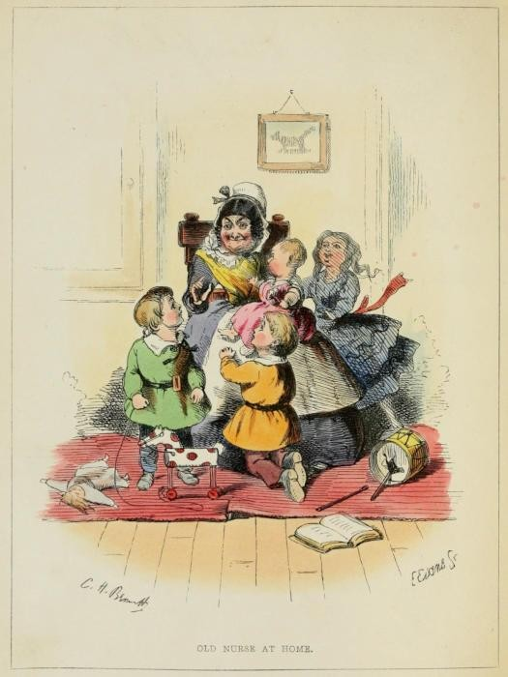

Daftar Isi
UNTUK SYDNEY ROGERS, TEMAN SEPERMAINAN SAYA.
BUKU SAJAK, JINGLE, DAN LAGU-LAGU PERAWAT TUA.
Karya Baru dan Populer, Terutama untuk Kaum Muda. DITERBITKAN OLEH GRIFFITH DAN
FARRAN, Sudut Halaman Gereja Santo Paulus.

PERAWAT TUA DI RUMAH.

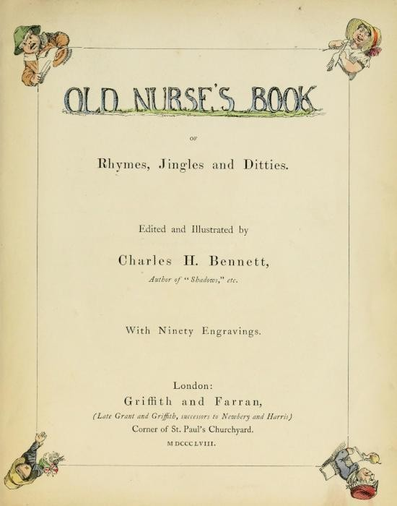

BUKU PERAWAT TUA
DARI

Sajak, Jingle, dan Ditties.

Disunting dan diilustrasikan oleh
Charles H. Bennett,
Penulis "Shadows," dll.

Dengan Sembilan Puluh Ukiran.

London:
Griffith dan Farran,
(Almarhum Grant dan Griffith, penerus Newbery dan Harris)

Sudut Halaman Gereja Santo Paulus.
MDCCCLVIII. LONDON:
DICETAK OLEH J. WERTHEIMER AND CO, CIRCUS PLACE, FINSBURY.

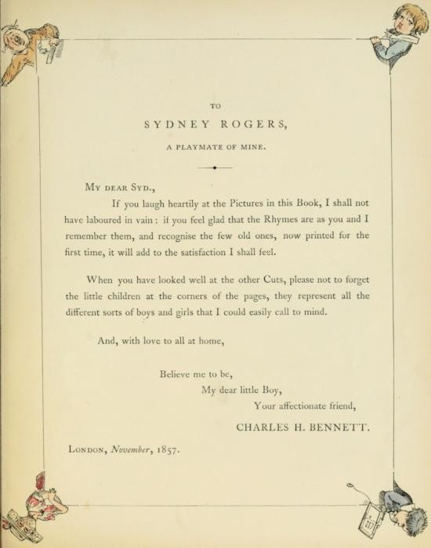

Sayangku Syd.,
UNTUK

SYDNEY ROGERS,

TEMAN BERMAIN SAYA.

Jika Anda tertawa terbahak-bahak melihat gambar-gambar dalam Buku ini, saya tidak akan bekerja dengan sia-sia; jika Anda merasa senang bahwa Sajak-sajak itu sesuai dengan yang Anda dan saya ingat, dan mengenali beberapa Sajak lama, yang sekarang dicetak untuk pertama kalinya, hal itu akan menambah kepuasan yang akan saya rasakan.
Setelah Anda mencermati dengan baik potongan lainnya, jangan lupakan anak-anak kecil di sudut halaman, mereka mewakili semua jenis anak laki-laki dan perempuan yang dapat dengan mudah saya ingat.
Dan, dengan cinta untuk semua orang di rumah,

Percayalah bahwa saya akan melakukannya,

London, November, 1857.

Anakku tersayang,

Teman yang penuh kasih sayang,
CHARLES H. BENNETT.

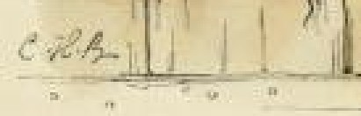
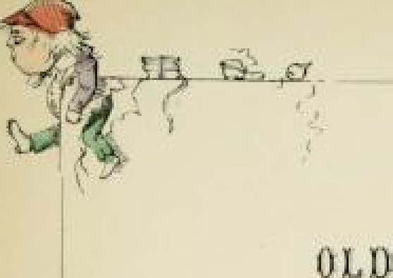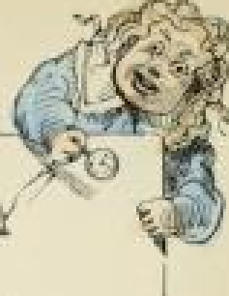

RHYMES, JtNGLEFA & DŒTTlE5:

ş II
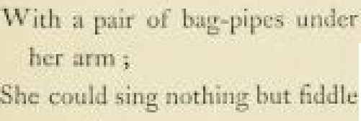
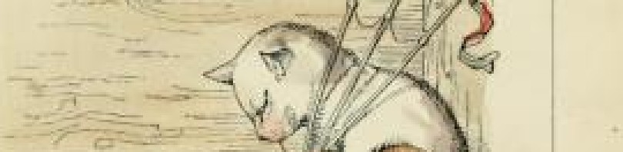
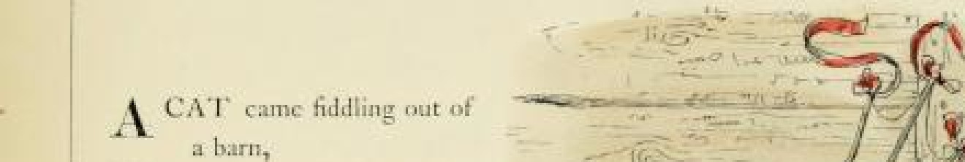
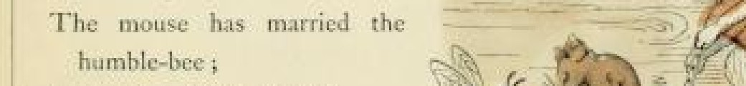




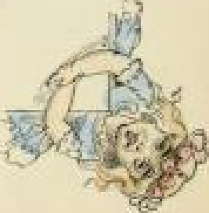
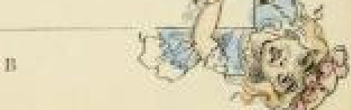

BUKU PERAWAT TUA
DARI

SAJAK, JINGLE DAN LAGU-LAGU.

kucing
A
datang mengutak-atik dari sebuah gudang,
Dengan sepasang pipa tas di bawah lengannya; Dia tidak bisa menyanyikan apa pun kecuali biola cum fee, Tikus telah menikahi lebah yang rendah hati; Pipa, kucing, tarian, tikus,
Kami akan mengadakan pernikahan di rumah kami yang bagus.

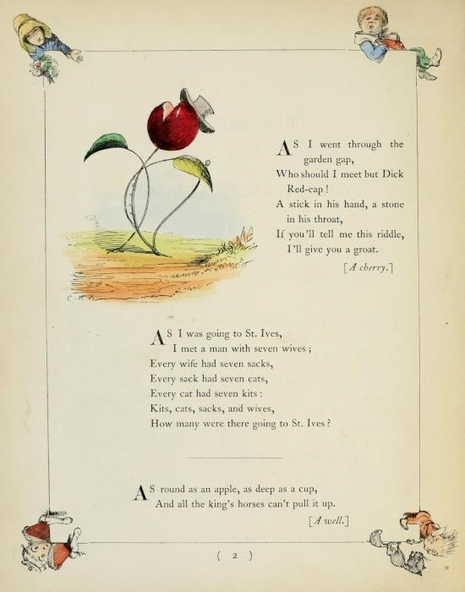

s
A
Saya pergi melalui celah taman,
Siapa yang harus saya temui selain Dick Red-cap! Tongkat di tangannya, batu di tenggorokannya,

Jika Anda bisa memberi tahu saya teka-teki ini, saya akan memberi Anda sebuah groat.
[Sebuah ceri.]

s
A
Saya akan pergi ke St,
Saya bertemu dengan seorang pria dengan tujuh istri; Setiap istri memiliki tujuh karung, Setiap karung memiliki tujuh kucing,
Setiap kucing memiliki tujuh kit:
Perlengkapan, kucing, karung, dan istri,
Berapa banyak yang pergi ke St Ives?

s
A
bulat seperti apel, sedalam cangkir,
Dan semua kuda raja tidak dapat menariknya.
[Sebuah sumur.]

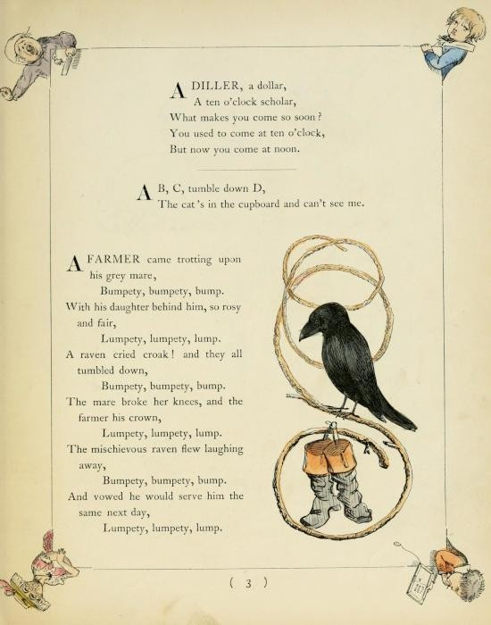

diller
A
, satu dolar,
Seorang sarjana pukul sepuluh,
Apa yang membuatmu datang begitu cepat?

Anda biasanya datang pada pukul sepuluh,
Tapi sekarang Anda datang pada siang hari.

B, C
A
jatuh ke bawah D,
Kucing itu ada di dalam lemari dan tidak bisa melihat saya.

petani
A
datang berlari di atas kuda betina abu-abu, Bumpety, bumpety, bump.
Dengan putrinya di belakangnya, begitu kemerahan dan cantik, Lumpety, lumpety, lumpety.
Seekor burung gagak berteriak serak! dan mereka semua , Bumpety, bumpety, bumpety.
Kuda betina itu patah lututnya, dan petani itu patah mahkotanya, Lumpety, lumpety, lumpety.
Burung gagak yang nakal itu terbang sambil tertawa, Bumpety, bumpety, bump.
Dan bersumpah akan melayaninya keesokan harinya, Lumpety, lumpety, lumpety.

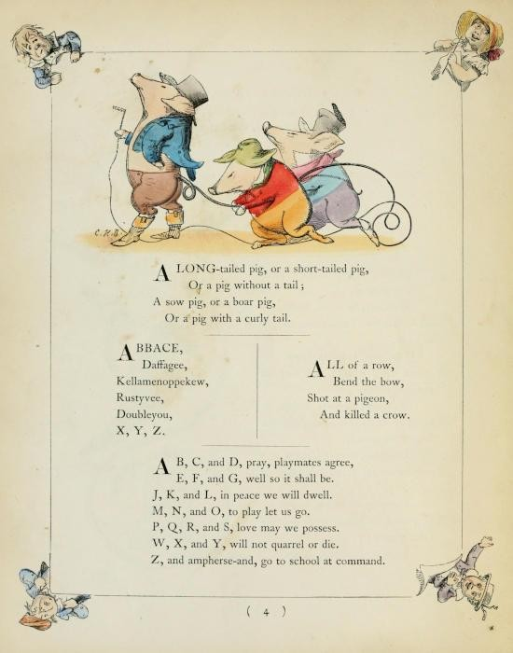

panjang
A
-Babi berekor, atau babi berekor pendek, Atau babi tanpa ekor;
Babi betina, atau babi hutan,

Atau babi dengan ekor keriting.

bbace
A
,
Daffagee, Kellamenoppekew, Rustyvee, Doubleyou,
X, Y, Z.

ll
A
dari satu baris, tekuk busur,
Menembak seekor merpati, Dan membunuh seekor gagak.

B, C
A
dan D, berdoa, teman bermain setuju, E, F, dan G, baiklah, begitulah seharusnya.
J, K, dan L, dalam damai kami akan tinggal. M, N, dan O, untuk bermain mari kita pergi.
P, Q, R, dan S, cinta yang mungkin kita miliki. W, X, dan Y, tidak akan bertengkar atau mati.
Z, dan amphse-dan, pergi ke sekolah sesuai perintah.

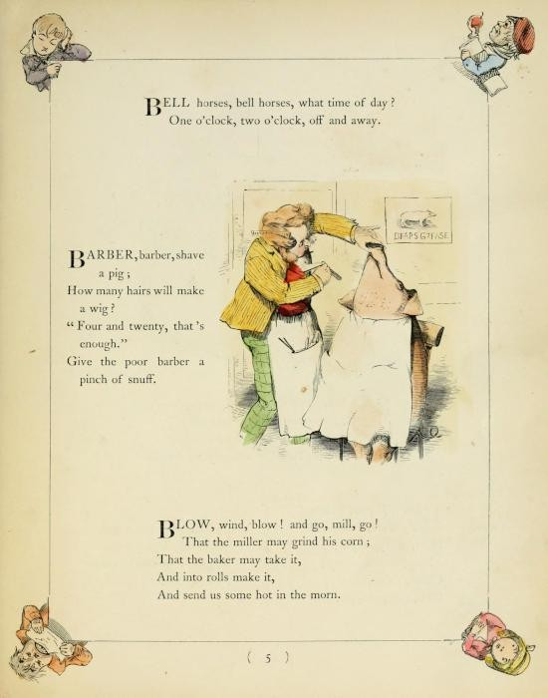

ell
B
kuda, kuda lonceng, jam berapa ?
satu, jam dua, berangkat dan pergi.

arber
B
tukang cukur, mencukur babi;
Berapa banyak rambut yang bisa dijadikan wig? "Empat dan dua puluh, sudah cukup." Beri tukang cukur yang malang itu sejumput tembakau.

rendah
B
angin, angin, tiup! dan pergi, giling, pergi!
Agar tukang giling dapat menggiling jagungnya; Agar tukang roti dapat mengambilnya,
Dan menjadi gulungan membuatnya,
Dan kirimkan kami minuman hangat di pagi hari.

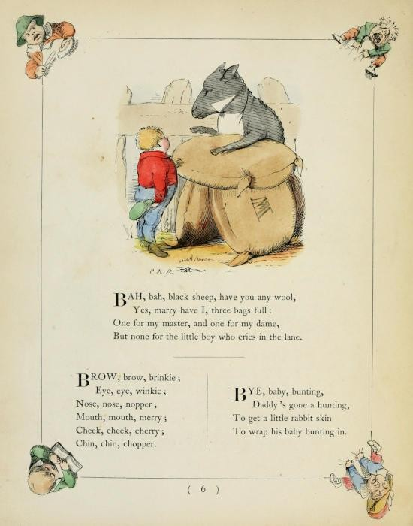

ah
B
, bah, domba hitam, apakah kamu punya wol, Ya, menikahlah denganku, tiga kantong penuh:
Satu untuk tuanku, dan satu lagi untuk nyonya,

Tetapi tidak untuk anak kecil yang menangis di jalur tersebut.

baris
B
alis, alis, brinkie; Mata, mata, winkie;
Hidung, hidung, hidung;
Mulut, mulut, bergembiralah;
Pipi, pipi, ceri;
Dagu, , helikopter.

kamu
B
bayi, bunting, bunting,
Ayah pergi berburu,
Untuk mendapatkan sedikit kulit kelinci
Untuk membungkus bayi buntingnya.

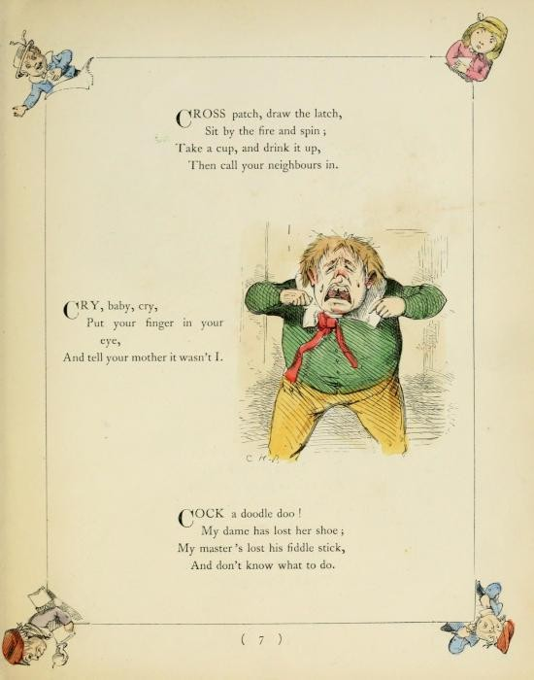

ross
C
tambal, tarik kaitnya, Duduk di dekat api dan berputar;
Ambil secangkir, dan minumlah,

Kemudian panggil tetangga Anda.

ry
C
sayang, menangislah,
Letakkan jari Anda di mata Anda,
Dan beritahu ibumu bahwa itu bukan aku.

ock
C
doodle doo!
Dame saya kehilangan sepatunya; Tuan saya kehilangan tongkat biolanya, Dan tidak tahu apa yang harus dilakukan.

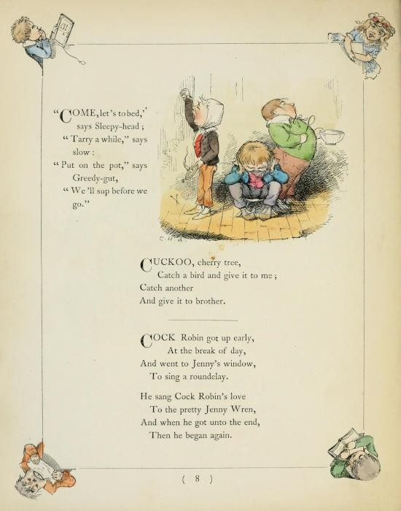

ome
"C
Ayo tidur," kata si kepala ngantuk; "Tunggulah sebentar," kata si lambat:
"Masukkan ke dalam panci," kata Greedy-gut,

"Kami akan makan malam sebelum pergi."

uckoo
C
pohon ceri,
Tangkap seekor burung dan berikan padaku; Tangkap yang lain
Dan berikan kepada saudara.

ock
C
Robin bangun pagi-pagi sekali, saat fajar
Dan pergi ke jendela Jenny,
Untuk menyanyikan roundelay.
Dia menyanyikan lagu cinta Cock Robin
Untuk si cantik Jenny Wren,
Dan ketika ia sampai pada akhirnya, maka ia mulai lagi.

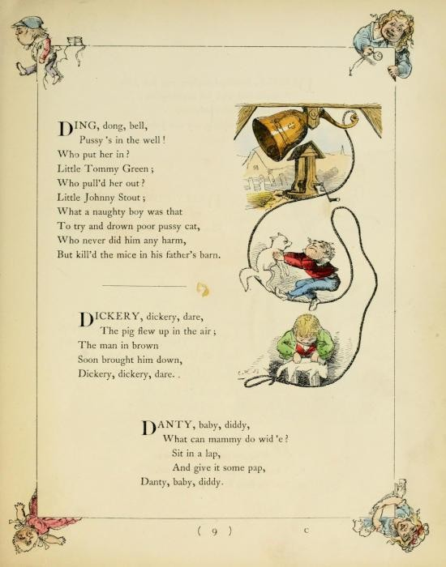

ing
D
, dong, bel,
Ada banci di dalam sumur!
Siapa yang ?

Little Tommy Green;
Siapa yang menariknya keluar?
Little Johnny Stout;
Betapa nakalnya anak laki-laki itu
Untuk mencoba menenggelamkan kucing pus yang malang, yang tidak pernah menyakitinya,
Tapi membunuh tikus-tikus di gudang ayahnya.

ickery
D
, dickery, berani,
Babi terbang di udara; Pria berbaju cokelat
Segera menjatuhkannya, Dickery, dickery, berani.

anty
D
Sayang, sayang, diddy,
Apa yang bisa mami lakukan untukmu?
Duduk di pangkuan,
Dan berikan beberapa pap, Danty, sayang, diddy.

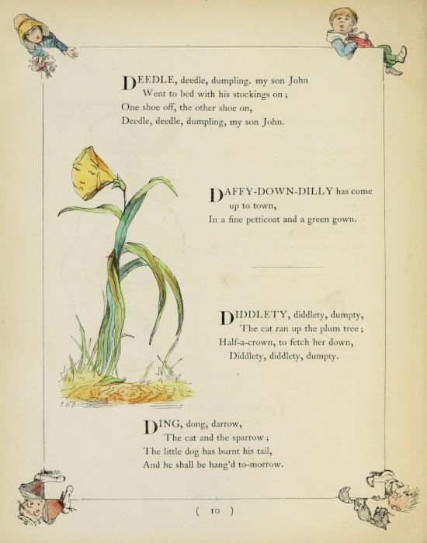

eedle
D
, deedle, pangsit, anak saya John pergi tidur dengan mengenakan kaus kaki;
Satu sepatu dilepas, sepatu yang lain dipakai,

Deedle, deedle, pangsit, anakku John.

affy-down-dilly
D
telah datang ke kota,
Dengan rok halus dan gaun hijau.

iddlety
D
, diddlety, dumpty,
Kucing itu berlari memanjat pohon plum; Setengah mahkota, untuk menjemputnya turun, Diddlety, diddlety, dumpty.

ing
D
, dong, darrow,
Kucing dan burung pipit; Anjing kecil telah membakar ekornya,
Dan dia akan digantung besok.

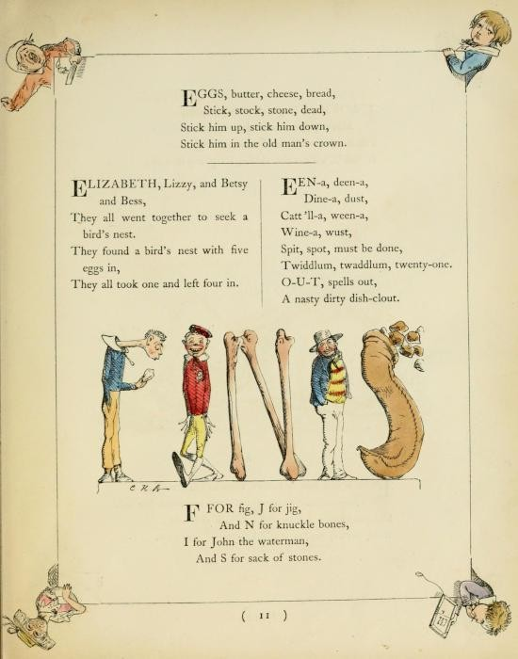

ggs
E
mentega, keju, roti, Tongkat, kaldu, batu, mati,
Tempelkan dia, dia,

Tancapkan dia di mahkota orang tua itu.

lizabeth
E
Lizzy, serta Betsy dan Bess,
Mereka semua pergi bersama untuk mencari sarang burung.
Mereka menemukan sebuah sarang burung dengan lima butir telur di dalamnya,
Mereka semua mengambil satu dan empat orang.

en
E
-a, deen-a, Dine-a, debu,
Catt'll-a, ween-a, Wine-a, wust,
Meludah, tempat, harus dilakukan, Twiddlum, twaddlum, dua puluh satu. O-U-T, dieja,
Pengaruh piring kotor yang menjijikkan.

untuk
F
ara, J untuk jig,
Dan N untuk tulang buku jari, I untuk John si tukang air, dan S untuk karung batu.

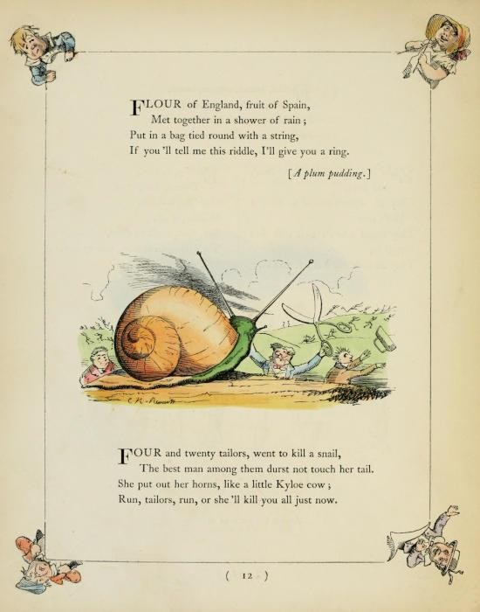

lour
F
dari Inggris, buah dari Spanyol,
Bertemu bersama di tengah guyuran hujan; Dimasukkan ke dalam tas yang diikat dengan tali,

Jika Anda dapat memberi tahu saya teka-teki ini, saya akan memberikan sebuah cincin.
[Puding plum.]

kami
F
dan dua puluh penjahit, pergi untuk membunuh seekor siput,
Pria terbaik di antara mereka tidak boleh menyentuh ekornya.
Dia mengeluarkan tanduknya, seperti sapi Kyloe kecil;
Lari, para penjahit, lari, atau dia akan membunuh kalian semua sekarang.

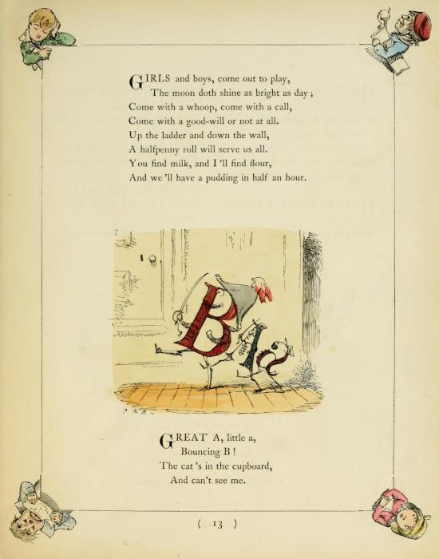

irls
G
dan anak laki-laki, keluarlah untuk bermain,
Bulan bersinar hari; Datang dengan teriakan, datang dengan panggilan,

Datanglah dengan niat baik atau tidak sama sekali. Menaiki tangga dan menuruni dindingGulungan setengah sen akan melayani kita semua.
Anda mencari susu, dan saya akan mencari tepung,
Dan kita akan mendapatkan puding dalam waktu setengah jam.

reat
G
A, sedikit A, yang memantul!
Kucing di dalam lemari, dan tidak bisa melihatku.

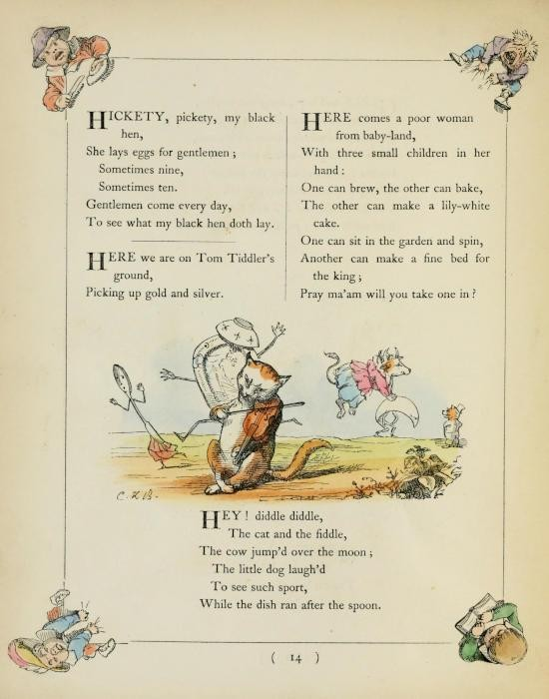

ickety
H
, pilih-pilih, ayam hitamku,
Dia bertelur untuk tuan-tuan; Terkadang sembilan,

Terkadang sepuluh.
Tuan-tuan datang setiap hari,
Untuk melihat apa yang dilakukan ayam hitam saya bertelur.

ere
H
kita berada di tanah Tom Tiddler,
Mengambil emas dan perak.

ere
H
datanglah seorang wanita miskin dari negeri bayi, dengan tiga anak kecil di tangannya:
Yang satu bisa menyeduh, yang lain bisa memanggang, yang lain bisa membuat kue seputih bunga bakung. Yang satu bisa duduk di taman dan berputar,
Yang lain bisa membuat tempat tidur yang bagus untuk raja;
Tolong doakan Bu, maukah Anda satu?

ey!
H
menipu menipu,
Kucing dan biola,
Sapi itu melompat ke atas bulan; Anjing kecil itu tertawa
Untuk melihat olahraga seperti itu,
Sementara hidangan berlari mengejar sendok.

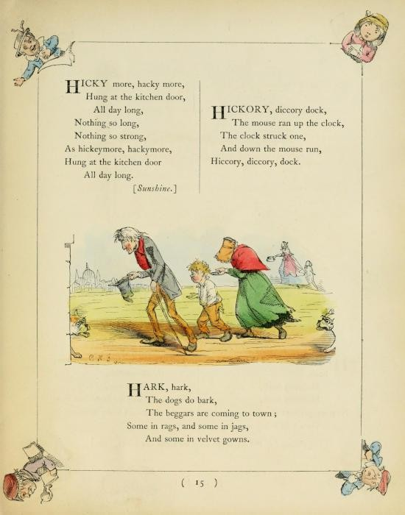

menjijikkan
H
lebih banyak, lebih banyak lagi,
Digantung di pintu dapur, Sepanjang hari,

Tidak ada yang begitu panjang, Tidak ada yang begitu kuat,
Sebagai hickeymore, hackymore, Tergantung di pintu dapur Sepanjang hari.
[Sinar matahari.]

ickory
H
, dermaga diccory,
Tikus berlari ke atas jam, Jam menunjukkan pukul satu,
Dan menyusuri jalan tikus, Hiccory, diccory, dermaga.

bahtera
H
, hark,
Anjing-anjing memang menggonggong,
Para pengemis datang ke kota; Beberapa berpakaian compang-camping, dan beberapa memakai baju berumbai, Dan beberapa memakai gaun beludru.

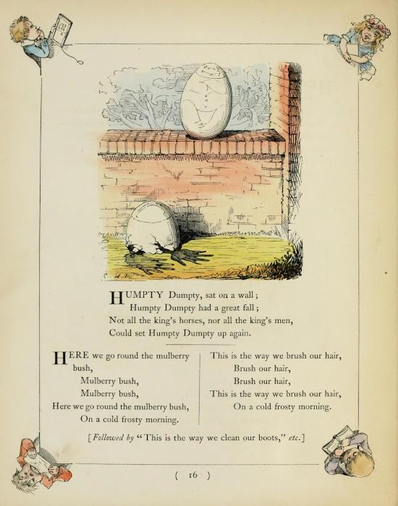

umpty
H
Dumpty, duduk di dinding;
Humpty Dumpty mengalami kejatuhan yang hebat;
Tidak semua kuda raja, tidak juga semua orang raja

Bisa membuat Humpty Dumpty bangun lagi.

ere
H
kita mengitari semak murbei, semak murbei,
Semak murbei,
Di sini kita mengitari semak murbei, Pada pagi yang dingin membeku.
Ini adalah cara kita menyisir rambut, Sikat rambut,
Sikat rambut kita,
Inilah cara kita menyisir rambut, pada pagi yang dingin dan membeku.
[Diikuti dengan "Beginilah cara kami membersihkan sepatu bot," dll.]

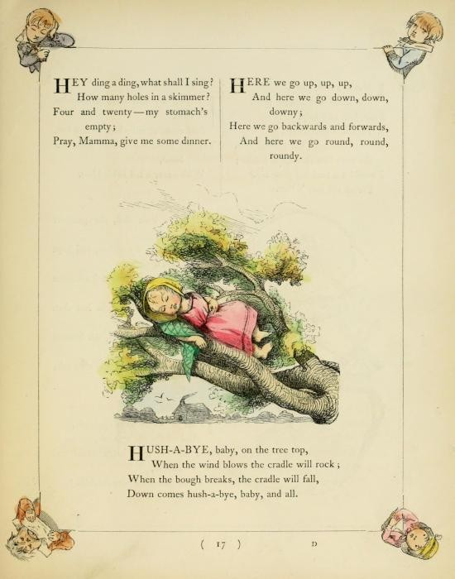

ey
H
ding ding, apa yang harus saya nyanyikan? Berapa banyak lubang dalam skimmer?
Pukul empat lewat dua saya kosong;

Berdoalah, Mama, beri aku makan malam.

ere
H
kita naik, naik, naik,
Dan di sini kita turun, turun, turun; Di sini kita maju dan mundur, Dan di sini kita berputar, berputar, berputar.

ush-a-bye
H
sayang, di atas pohon,
Ketika angin bertiup, buaian akan bergoyang; Ketika dahan patah, buaian akan jatuh, Turunlah diam-diam, bayi, dan semuanya.

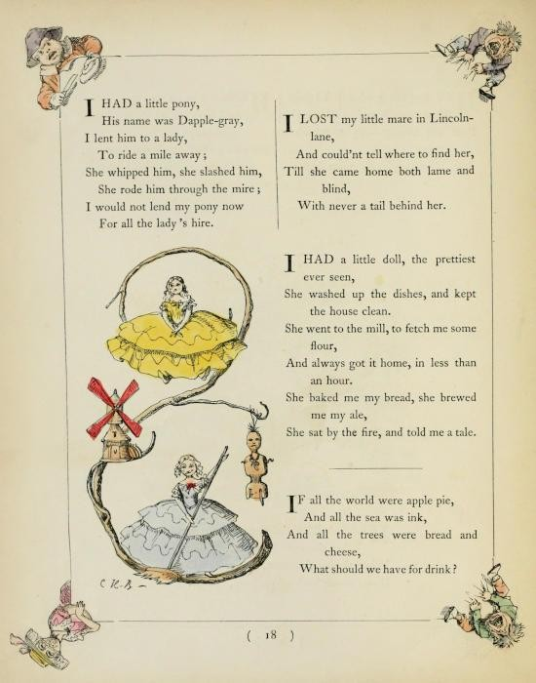

memiliki
I
kuda poni kecil,
Namanya Dapple-gray, saya meminjamkannya kepada seorang wanita,

Untuk bersepeda satu mil jauhnya;
Dia mencambuknya, dia menebasnya, Dia mengendarainya melalui lumpur;
Saya tidak akan meminjamkan kuda poni saya sekarang
Untuk semua wanita yang dipekerjakan.

hilang
I
kuda betina kecilku di Lincoln-lane,
Dan tidak tahu di mana menemukannya, Sampai dia pulang dalam keadaan lumpuh dan buta, Tanpa ada ekor di belakangnya.

memiliki
I
boneka kecil, yang tercantik yang pernah dilihat,
Dia mencuci piring, dan menjaga kebersihan rumah. Dia pergi ke penggilingan, untuk mengambilkan saya tepung,
Dan selalu sampai di rumah, dalam waktu kurang dari satu jam. Dia memanggang roti saya, dia menyeduh bir saya, Dia duduk di dekat perapian, dan menceritakan sebuah dongeng.

f
I
seluruh dunia adalah pai apel, Dan seluruh lautan adalah tinta,
Dan semua pohon adalah roti dan keju, Apa yang harus kita minum?

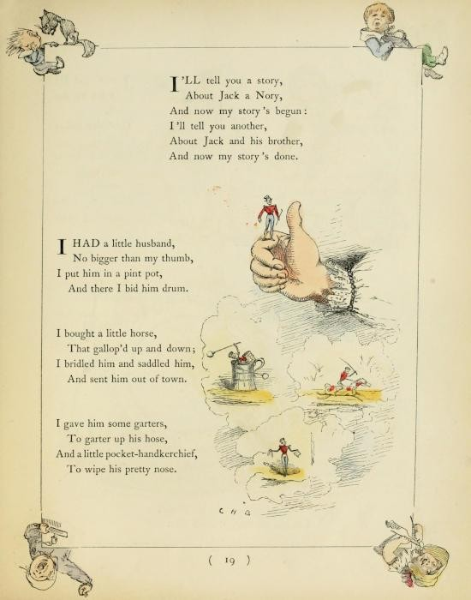

'll
I
menceritakan sebuah kisah, Tentang Jack a Nory,
Dan sekarang cerita saya dimulai:

Saya akan memberi tahu Anda yang lain,
Tentang Jack dan saudaranya,
Dan sekarang cerita saya sudah selesai.

memiliki
I
seorang suami kecil,
Tidak lebih besar dari ibu jari saya, saya menaruhnya di dalam panci,
Dan di sana aku menawarinya drum. Aku membeli seekor kuda kecil,
Yang berpacu naik dan turun;
Aku mengikatkan tali kekang dan pelana padanya, dan menyuruhnya ke luar kota.
Saya memberinya beberapa garter, untuk menyambung selangnya,
Dan saputangan saku kecil, Untuk menyeka hidungnya yang cantik.

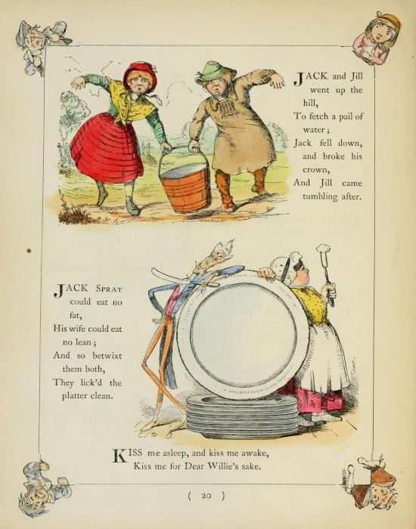

ack
J
dan Jill pergi ke atas bukit, untuk mengambil seember air;
Jack terjatuh dan mahkotanya patah,

Dan Jill pun terjatuh setelahnya.

ack
J
SPRAT tidak bisa makan lemak,
Istrinya tidak bisa makan tanpa lemak; Dan begitu juga di antara mereka berdua,
Mereka menjilat piring hingga bersih.

iss
K
saya tertidur, dan mencium saya saat terjaga,
Cium aku demi Willie.

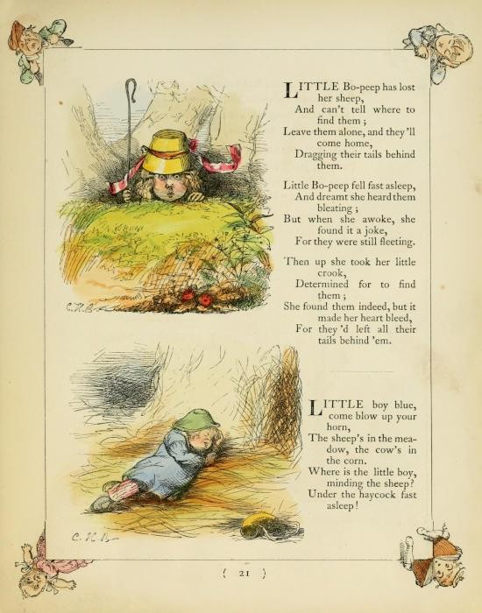

ittle
L
Bo-peep telah kehilangan dombanya,
Dan tidak tahu di mana menemukannya;
Biarkan mereka sendiri, dan mereka akan pulang,

Menyeret ekor mereka di belakang mereka. Bo-peep kecil tertidur pulas,
Dan dalam mimpinya ia mendengar mereka mengembik; Tetapi ketika ia terbangun, ia mendapati hal itu sebagai lelucon, Karena mereka hanya sekejap saja.
Kemudian dia mengambil penjahat kecilnya, bertekad untuk menemukan mereka;
Dia memang menemukan mereka, tetapi itu membuat hatinya berdarah,
Karena mereka telah meninggalkan semua ekor mereka di belakang mereka.

ittle
L
boy blue, ayo tiup klaksonmu,
Domba di padang rumput, sapi di ladang jagung.
Di manakah anak laki-laki kecil yang sedang menggembalakan domba? Di bawah jerami yang tertidur lelap!

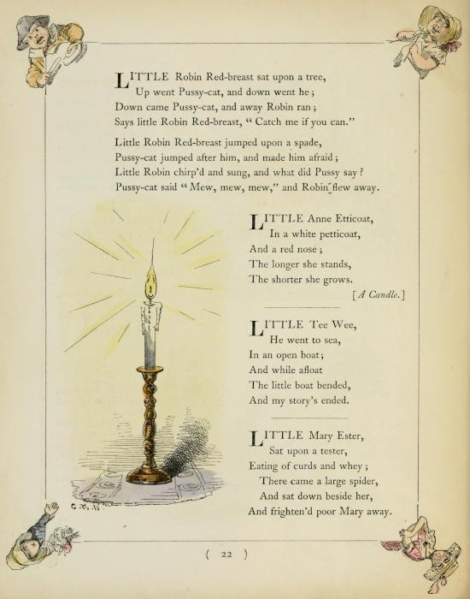

ittle
L
Robin Dada Merah duduk di atas pohon,
Ke atas naiklah si Kucing Betina, dan turunlah dia; ke bawah turunlah si Kucing Betina, dan Robin pun berlari;

Kata si kecil Robin si dada merah, "Tangkaplah aku kalau bisa." Robin Kecil Dada Merah melompat ke atas sekop, Kucing Kucing melompat mengejarnya, dan membuatnya takut;
Little Robin berkicau dan bernyanyi, dan apa yang dikatakan Pussy?
Kucing betina berkata "Mew, mew, mew, mew," dan Robin pun

ittle
L
Anne Etticoat,
Dengan rok putih, dan hidung merah;
Semakin lama dia berdiri, semakin pendek dia tumbuh.
[Sebuah lilin.]

ittle
L
Tee Wee,
Ia pergi , Dalam sebuah perahu terbuka; Dan ketika mengapung
Perahu kecil itu melengkung,
Dan kisah saya berakhir.

ittle
L
Mary Ester,
Duduk di atas penguji, Makan dadih dan whey; Datanglah seekor laba-laba besar, Dan duduk di sampingnya,
Dan menakut-nakuti Mary yang malang.

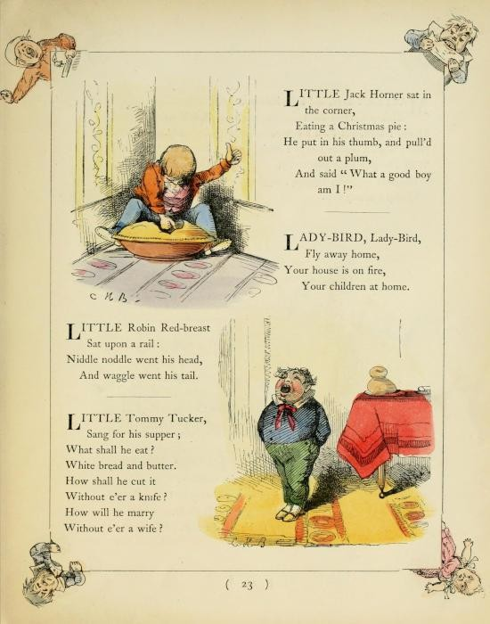

ittle
L
Jack Horner duduk di pojok,

Menyantap kue Natal:
Dia memasukkan ibu jarinya, dan mengeluarkan sebuah buah plum, Dan berkata "Betapa baiknya aku!"

ady-Bird
L
, Lady-Bird
Terbanglah ke rumah, Rumahmu terbakar, Anak-anakmu di rumah.

ittle
L
Robin Dada Merah duduk di atas rel:
Mengangguk-angguk kepalanya, Dan menggoyangkan ekornya.

ittle
L
Tommy Tucker, bernyanyi untuk makan malamnya;
Apa yang akan dia makan? Roti putih dan mentega. Bagaimana dia akan memotongnya
Tanpa pisau? Bagaimana dia akan menikah tanpa seorang istri?

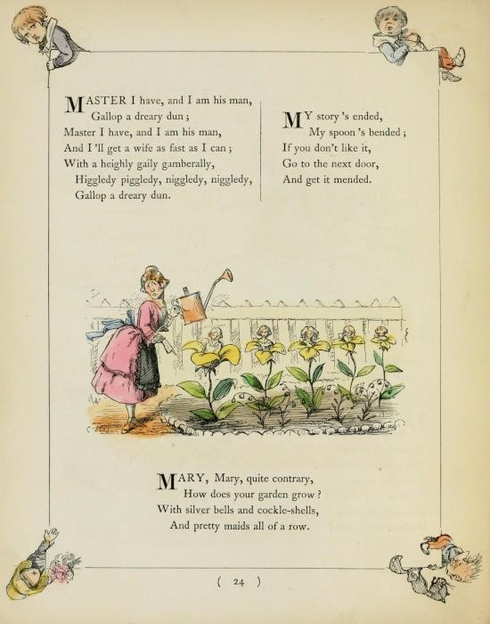

aster
M
Saya punya, dan saya adalah buahnya, Gallop a dun yang suram;
Tuan yang saya miliki, dan saya adalah anak buahnya,

Dan aku akan mendapatkan seorang istri secepat yang aku bisa; Dengan sangat riang gembira, Higgledy piggledy, niggledy, niggledy, Gallop a dun suram.

y
M
cerita telah berakhir,
Sendok saya bengkok; Jika Anda tidak menyukainya,
Pergi ke pintu sebelah, dan perbaiki.

ary
M
Mary, justru sebaliknya,
Bagaimana taman Anda tumbuh? Dengan lonceng perak dan cangkang kerang, Dan pelayan cantik berjajar.

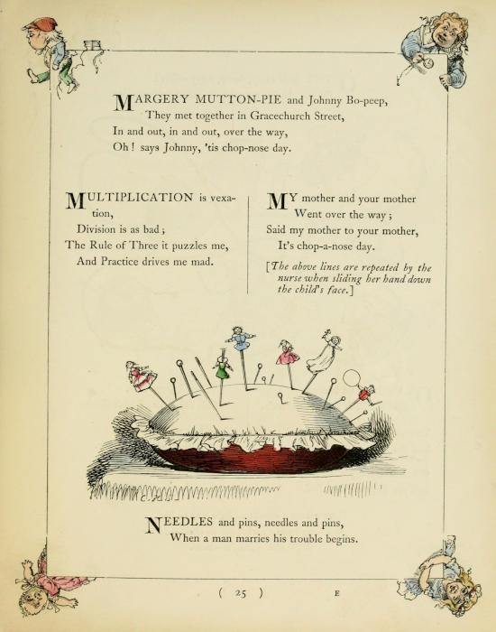

argery Mutton-pie dan Johnny Bo-peep,
M
Mereka bertemu di Gracechurch Street, keluar masuk, keluar masuk, di sepanjang jalan,

Oh! kata Johnny, ini adalah hari potong hidung.

ultiplikasi adalah kekesalan,
M
Perpecahan sama buruknya;
Aturan Tiga itu membingungkan saya, dan Latihan membuat saya gila.

y
M
ibu dan Pergi ke jalan;
Kata ibuku kepada ibumu,
Ini adalah hari potong hidung.
[Kalimat di atas diulangi oleh perawat sambil menggeser tangannya ke wajah anak].

eedles
N
dan peniti, jarum, dan pin,
Ketika seorang pria menikah, masalahnya dimulai.

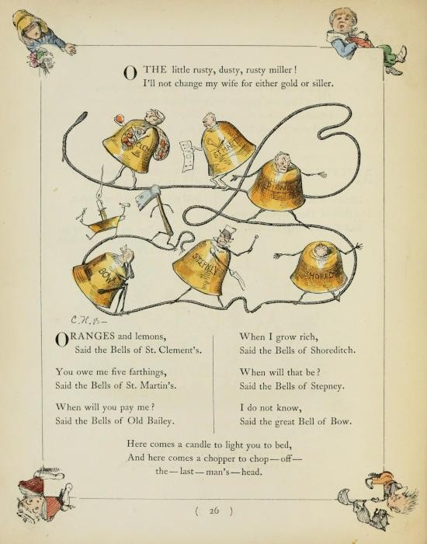

yang
O
penggiling kecil yang berkarat, berdebu dan berkarat!
Saya tidak akan mengganti istri saya dengan emas atau siller.

rentang
O
dan lemon,
Kata Lonceng St.
Kau berhutang padaku lima farthings, kata Lonceng St. Kapan Anda akan membayar saya?
Kata Lonceng Old Bailey. Ketika aku menjadi kaya,
Kata Lonceng Shoreditch. Kapan itu akan terjadi?
Kata Lonceng Stepney. Saya tidak tahu,
Kata Lonceng Busur yang agung.
Ini dia lilin untuk menemani Anda tidur,
Dan inilah helikopter yang akan memenggal kepala orang terakhir.

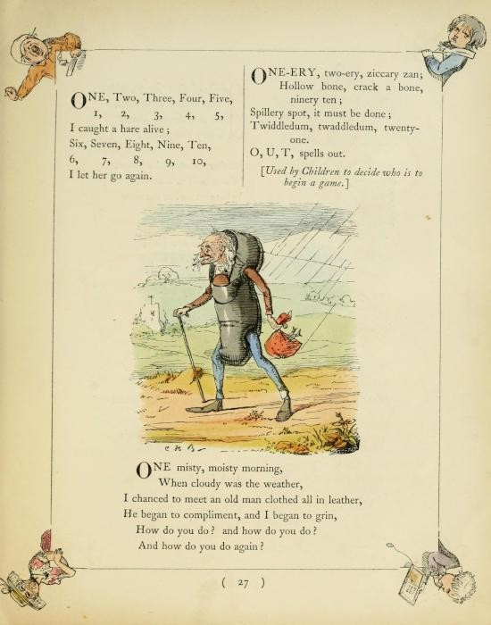

ne
O
Dua, Tiga, Empat, Lima, 1, 2, 3, 4, 5,
Saya menangkap seekor kelinci hidup-hidup;

Enam, Tujuh, Delapan, Sembilan, Sepuluh, 6, 7, 8, 9, 10,
Aku membiarkannya pergi lagi.

ne-ery
O
, dua-ery, ziccary zan;
Tulang berlubang, retak tulang, ninery sepuluh; Tempat tumpah, itu harus dilakukan; Twiddledum, twaddledum, dua puluh satu.
O, U, T, dieja.
[Digunakan oleh anak-anak untuk memutuskan siapa yang akan memulai permainan.]

ne
O
pagi yang berkabut dan lembab,
Cuaca saat itu mendung,
Secara kebetulan saya bertemu dengan seorang pria tua berpakaian serba kulit, Dia mulai memuji, dan saya mulai tersenyum,
Apa kabar? dan apa kabar? Dan apa kabar lagi?

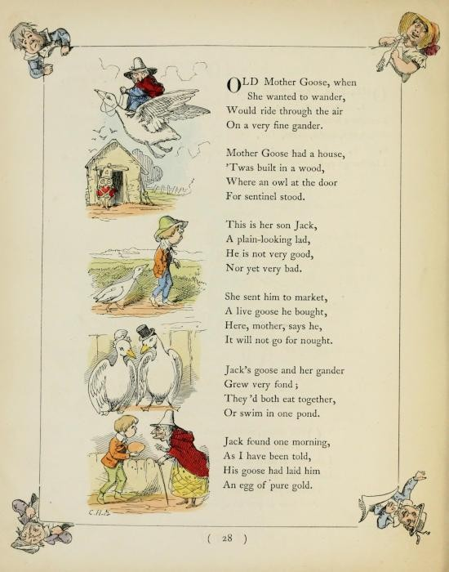

ld
O
Ibu Angsa, ketika Dia ingin mengembara,
Akan melayang di udara

Pada pandangan yang sangat baik. Ibu Angsa memiliki sebuah rumah, Dibangun di dalam hutan, Di mana seekor burung hantu berdiri di depan pintu sebagai penjaga.
Ini adalah putranya, Jack, Seorang anak yang tampak biasa saja, Dia tidak terlalu baik, juga tidak terlalu buruk.
Dia mengirimnya ke pasar, Seekor angsa hidup yang dibelinya, Ini, ibu, katanya, Tidak akan sia-sia.
Angsa Jack dan angsa betina
Menjadi sangat menyukai;
Mereka berdua makan bersama,
Atau berenang di satu kolam. Jack menemukan suatu pagi, Seperti yang telah saya ceritakan,
Angsa telah bertelur telur emas murni.

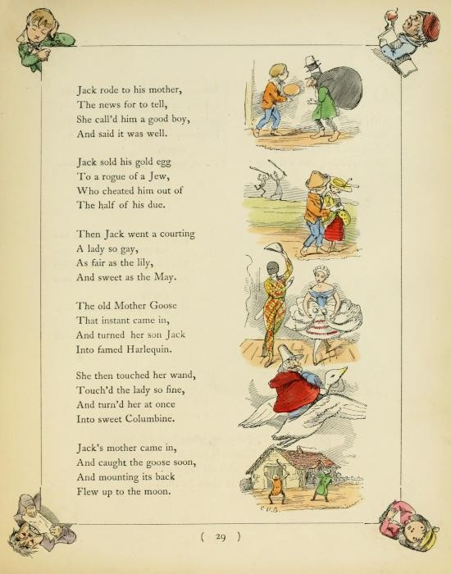
Jack berkuda ke ibunya, untuk menyampaikan berita itu,
Dia memanggilnya anak yang baik,
Dan mengatakan bahwa semuanya baik-baik saja. Jack menjual telur emasnya kepada seorang Yahudi yang nakal, yang menipunya dari setengah haknya.
Kemudian Jack berpacaran dengan seorang wanita yang sangat gay,

Seindah bunga
Dan semanis bulan Mei. Induk Angsa tua itu langsung masuk, dan mengubah anaknya Jack menjadi Harlequin yang terkenal.
Dia kemudian menyentuh tongkatnya,
Menyentuh wanita itu dengan sangat baik, Dan mengubahnya sekaligus menjadi Columbine yang manis. Ibu Jack datang, Dan segera menangkap angsa itu Dan menaiki punggungnya Terbang ke bulan.

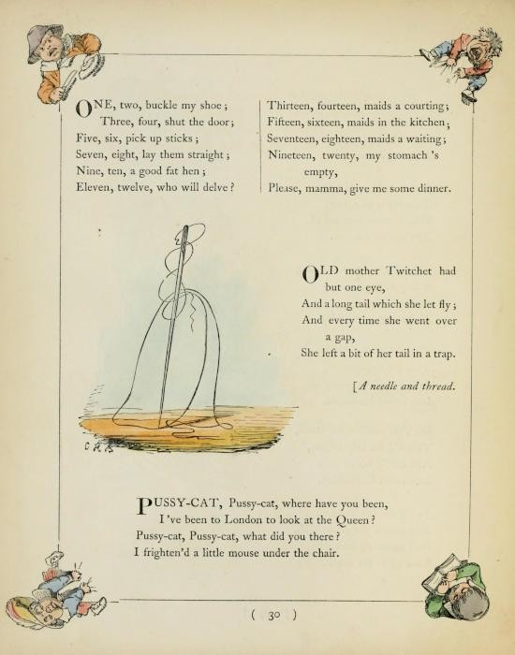

ne
O
Dua, dua, kencangkan tali sepatuku; Tiga, empat, tutup pintunya;
Lima, enam, ambil tongkat;

Tujuh, delapan, letakkan dengan lurus; Sembilan, sepuluh, ayam betina gemuk yang baik; Sebelas, dua belas, siapa yang akan menyelidiki?
Tiga belas, empat belas, pelayan yang sedang pacaran; Lima belas, enam belas, pelayan di dapur; Tujuh belas, delapan belas, pelayan yang sedang menunggu; Sembilan belas, dua puluh, perutku kosong, Tolong, mama, beri aku makan malam.

ld
O
Ibu Twitchet hanya memiliki satu mata, Dan ekor panjang yang dia biarkan terbang;
Dan setiap kali ia melewati celah, ia meninggalkan sedikit ekornya dalam perangkap.
[Jarum dan benang.]

ussy-cat
P
Kucing-kucing, dari mana saja kau,
Saya pernah ke London untuk melihat Ratu?
Kucing-kucing, , apa yang kau lakukan di sana?
Saya menakut-nakuti seekor tikus kecil di bawah kursi.

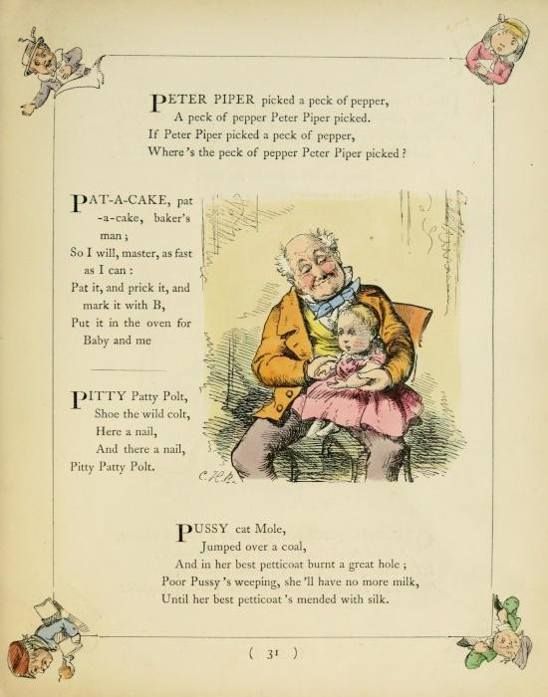

eter Piper
P
memetik sebutir lada,
Setitik lada yang dipetik Peter Piper. Jika Peter Piper memetik sebutir lada,

Di manakah buah lada yang dipetik Peter Piper?

at-a-cake
P
, menepuk-nepuk kue, tukang roti;
Jadi saya akan melakukannya, Tuan, secepat mungkin: Tepuk-tepuk, dan tusuk-tusuk, dan tandai dengan B, Masukkan ke dalam oven untuk Baby dan saya.

itty
P
Patty Polt,
Sepatu liar, Ini paku,
Dan di sana ada paku, Pitty Patty Polt.

ussy
P
kucing Mole,
Melompati batu bara,
Dan pada rok terbaiknya, terdapat lubang yang sangat besar;
Kasihan si Pussy menangis, dia tidak akan minum susu lagi, Sampai rok terbaiknya diperbaiki dengan sutra.

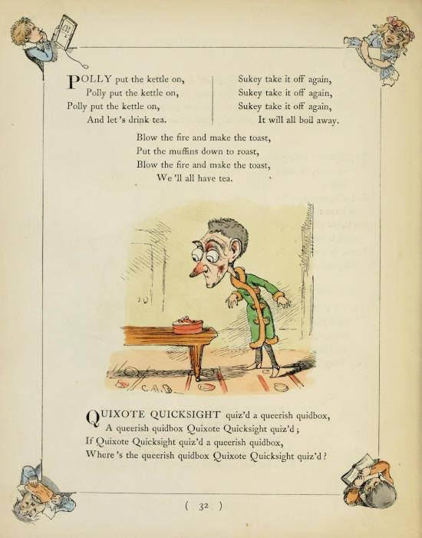

olly
P
meletakkan ketel, Polly meletakkan ketel,
Polly menyalakan ketel,

Dan ayo kita minum teh. Sukey lepaskan lagi, Sukey lepaskan lagi, Sukey lepaskan lagi, Semuanya akan mendidih.
Nyalakan api dan buatlah roti bakar, Letakkan muffin untuk dipanggang, Nyalakan api dan buatlah roti bakar, Kita semua akan minum teh.

uixote Quicksight
Q
menguak sebuah kotak amal yang aneh,
Sebuah kuis Quixote Quicksight yang aneh;
Jika Quixote Quicksight melakukan kuis pada sebuah kotak amal yang aneh,
Di mana kuis Quixote Quicksight yang aneh?

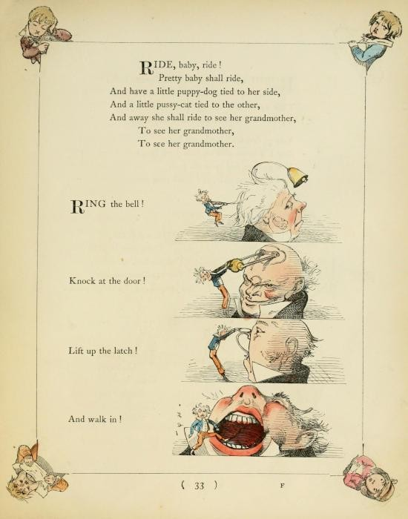

ide
R
, sayang, naiklah!
Bayi yang cantik akan naik,
Dan memiliki seekor anak anjing kecil yang diikat di sisinya,

Dan seekor kucing kecil yang diikatkan pada kucing lainnya,
Dan dia akan pergi menemui neneknya, Untuk menemui neneknya,
Untuk melihat neneknya.

ing
R
bel!
Ketuklah pintunya!
Angkat kaitnya!
Dan masuklah!

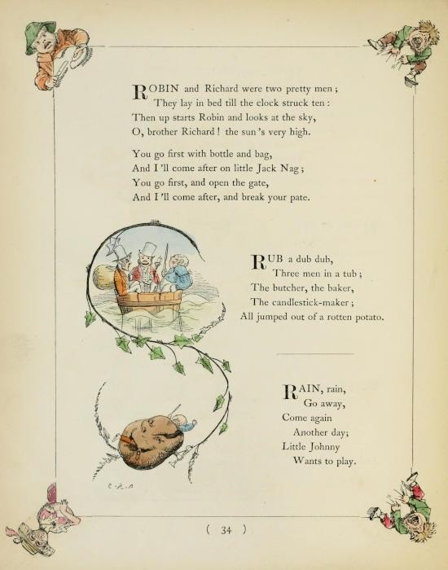

obin
R
dan Richard adalah dua orang yang cantik; Mereka berbaring di tempat tidur sampai jam menunjukkan pukul sepuluh:
Kemudian, Robin mulai menengadah ke atas dan melihat ke langit,

O, saudara Richard! matahari sangat tinggi.
Anda pergi dulu dengan botol dan tas,
Dan aku akan mengejar Jack Nag kecil;
Anda pergi lebih dulu, dan buka gerbangnya,
Dan aku akan mengejar dan mematahkan pate Anda.

ub
R
sebuah sulih suara,
Tiga orang di dalam bak; Tukang daging, tukang roti, dan pembuat lilin;
Semua melompat keluar dari kentang busuk.

ain
R
, hujan
Pergilah, Datanglah lagi Lain hari; Johnny Kecil ingin bermain.

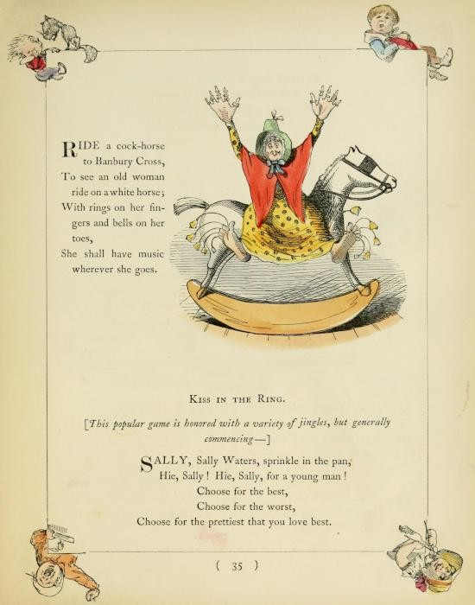

ide
R
seekor kuda jantan ke Banbury Cross,
Untuk melihat seorang wanita tua menunggang kuda putih; Dengan cincin di jari-jarinya dan lonceng di jari kakinya,

Dia harus memiliki musik ke mana pun dia pergi.
Ciuman di atas ring.
[Permainan populer ini dihormati dengan berbagai jingle, tetapi umumnya dimulai-]

sekutu
S
, Sally Waters, taburkan di wajan, Hie, Sally! Hie, Sally, untuk pemuda!
Pilih yang terbaik, Pilih yang terburuk,
Pilihlah yang tercantik yang paling Anda sukai.

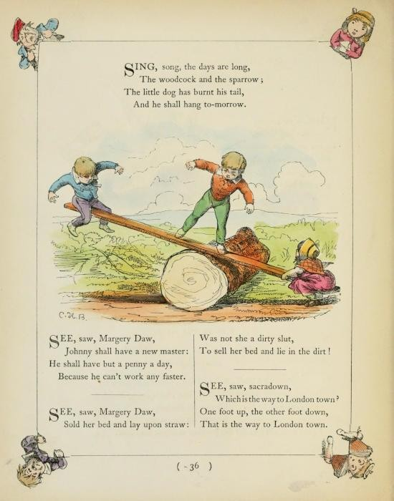

ing
S
, lagu, hari-hari yang panjang,
Burung pelatuk dan burung pipit; Anjing kecil telah membakar ekornya,

Dan dia akan digantung besok.

ee
S
, melihat, Margery Daw,
Johnny akan memiliki tuan baru: Dia hanya akan memiliki satu sen sehari,
Karena dia tidak bisa bekerja lebih cepat lagi.

ee
S
, melihat, Margery Daw,
Menjual tempat tidurnya dan berbaring di atas jerami: Bukankah dia seorang pelacur kotor,
Menjual tempat tidurnya dan berbaring di tanah!

ee
S
melihat, melihat, sakramen,
Manakah jalan menuju kota London?
Satu kaki di atas, kaki yang lain di bawah, itulah jalan menuju kota London.

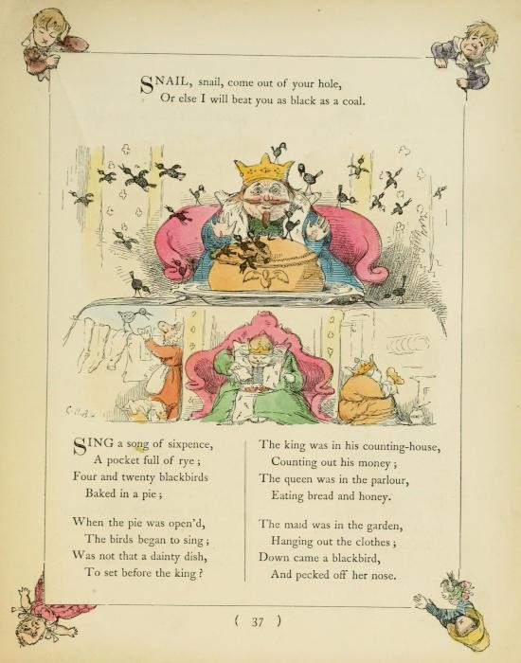

paku
S
Siput, keluarlah dari lubangmu,
Atau aku akan memukulmu sehitam batu bara.

ing
S
sebuah lagu enam pence, Sebuah kantong penuh gandum hitam;
Empat dan dua puluh burung hitam yang dipanggang dalam kue;
Ketika kue itu dibuka, Burung-burung mulai bernyanyi; Bukankah itu hidangan yang indah, Untuk diletakkan di hadapan raja?
Raja sedang berada di dalam rumah hitungnya, menghitung uangnya;
Sang ratu sedang berada di ruang tamu, makan roti dan madu.
Pembantu itu sedang berada di taman, Menjemur pakaian; Datanglah seekor burung hitam, Dan mematuk hidungnya.

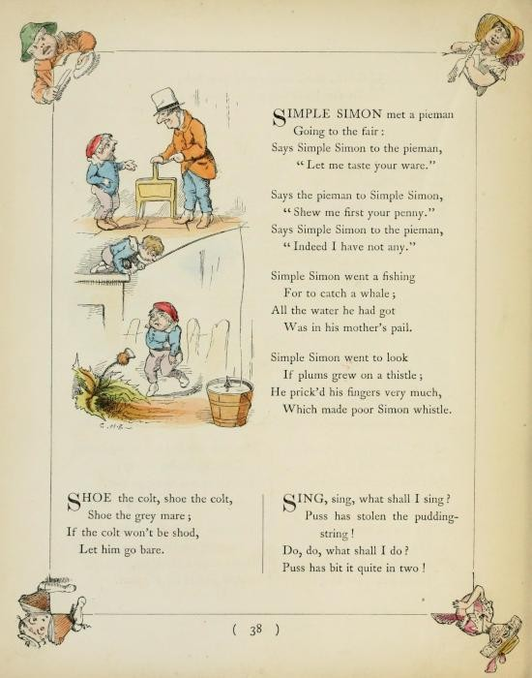

imple
S
Simon bertemu dengan seorang kebun yang sedang pergi ke pasar malam:
Kata Simon yang sederhana kepada pieman,

"Biarkan aku mencicipi barang Anda."
Kata si pieman kepada Simon yang sederhana,
"Tunjukkan dulu satu sen Anda."
Kata Simon yang sederhana kepada pieman,
"Sesungguhnya aku tidak mempunyai apa-apa." Simon yang sederhana pergi memancing untuk menangkap ikan paus;
Semua air yang dia punya
Berada di dalam ember ibunya. Simon yang sederhana pergi untuk melihat apakah buah plum tumbuh di atas thistle;
Dia menusuk-nusuk jarinya dengan sangat keras,
Yang membuat Simon yang malang bersiul.

cangkul
S
anak kuda, sepatu anak kuda, sepatu kuda betina abu-abu;
Jika keledai tidak mau bersepatu,
Biarkan dia telanjang.

ing
S
bernyanyi, apa yang harus saya nyanyikan?
Kucing telah mencuri tali puding!
Lakukan, lakukan, apa yang harus saya lakukan? Kucing telah menggigitnya menjadi dua!

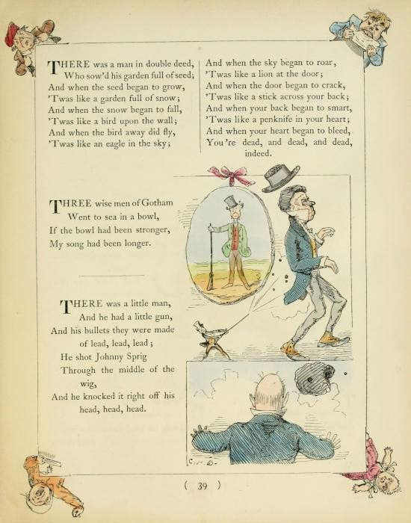

di sini
T
adalah seorang pria dengan perbuatan ganda,
Yang menabur kebunnya dengan penuh benih;
Dan ketika benih mulai tumbuh,

Seperti taman yang penuh dengan salju, Dan ketika salju mulai turun, Seperti burung di atas tembok, Dan ketika burung itu terbang,
Seperti seekor rajawali di langit, Dan ketika langit mulai mengaum, Seperti seekor singa di depan pintu;
Dan ketika pintu mulai retak,
Seperti tongkat di punggungmu, Dan ketika punggungmu mulai pintar, Seperti pisau lipat di dalam hatimu, Dan ketika hatimu mulai berdarah,
Anda sudah mati, dan mati, dan mati, sungguh.

hree
T
orang bijak dari Gotham Pergi melaut dengan sebuah mangkuk,
Jika mangkuknya lebih kuat, lagu saya akan lebih panjang.

di sini
T
adalah seorang pria kecil,
Dan dia memiliki pistol kecil,
Dan pelurunya terbuat dari , timah, timah; Dia menembak Johnny Sprig
Melalui bagian tengah wig,
Dan dia menjatuhkannya tepat di atas kepalanya, kepala, kepala.

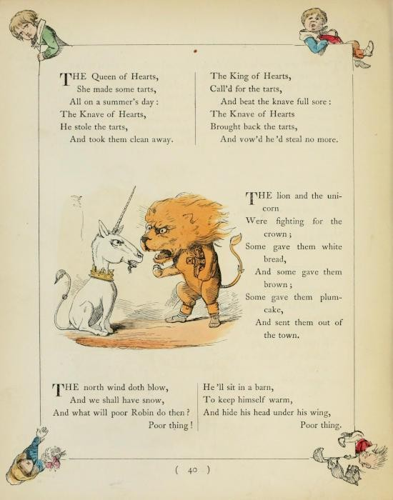

dia
T
Ratu Hati,
Dia membuat beberapa kue tart,
Semua pada hari musim panas:

Si Penipu Hati, Dia mencuri kue tar,
Dan membawa mereka pergi dengan bersih. The King of Hearts,
Dipanggil untuk kue tart,
Dan kalahkan si penjahat dengan penuh rasa sakit: The Knave of Hearts Membawa kembali kue tar,
Dan bersumpah tidak akan mencuri lagi.

dia
T
singa dan unicorn
Ada yang memberi mereka roti putih, Dan ada yang memberi mereka roti coklat; Ada yang memberi mereka kue plum, Dan menyuruh mereka keluar kota.

dia
T
angin utara bertiup, dan kita akan mendapatkan salju,
Lalu apa yang akan dilakukan Robin yang malang itu?
!
Dia akan duduk di gudang,
Untuk menjaga dirinya tetap hangat,
Dan menyembunyikan kepalanya di bawah sayapnya,
Kasihan.

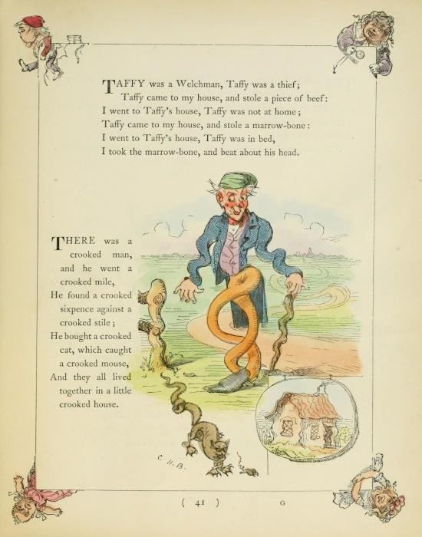

affy
T
adalah seorang Welch, Taffy adalah seorang pencuri;
Taffy datang ke rumah saya, dan mencuri sepotong daging sapi:
Saya pergi ke rumah Taffy, Taffy tidak ada di rumah;

Taffy datang ke rumah saya, dan mencuri tulang sumsum:
Saya pergi ke rumah Taffy, Taffy sedang berada di tempat tidur,
Saya mengambil tulang sumsumnya, dan memukul-mukul kepalanya.

di sini
T
adalah orang yang bengkok, dan ia menempuh jalan yang bengkok,
Dia menemukan enam pence yang bengkok di atas tiang yang bengkok; Dia membeli seekor kucing yang bengkok, yang menangkap seekor tikus yang bengkok, Dan mereka semua tinggal bersama di sebuah rumah kecil yang bengkok.

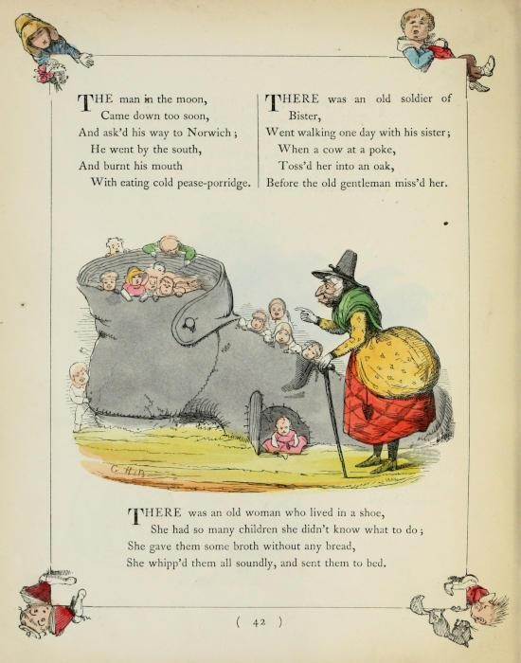

dia
T
manusia di bulan, Turun terlalu cepat,
Dan menanyakan jalan ke Norwich;

Dia pergi ke selatan, dan membakar mulutnya
Dengan makan bubur kacang dingin.

di sini
T
adalah seorang prajurit tua dari Bister,
Suatu hari berjalan-jalan dengan saudara perempuannya; Ketika seekor sapi menyodok,
Lemparkan dia ke pohon ek,
Sebelum pria tua itu merindukannya.

di sini
T
adalah seorang wanita tua yang tinggal di dalam sepatu,
Dia memiliki begitu banyak anak sehingga dia tidak tahu harus berbuat apa;
Dia memberi mereka kaldu tanpa roti,
Dia mencambuk mereka semua dengan nyenyak, dan menyuruh mereka tidur.

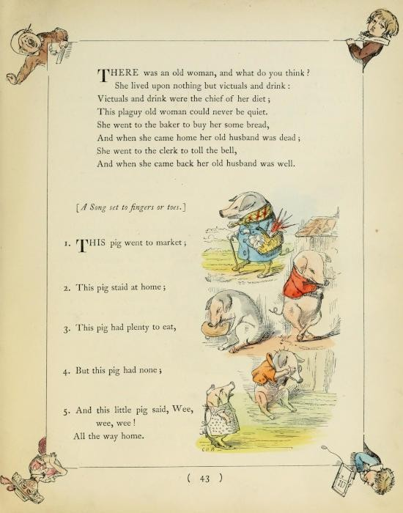

di sini
T
adalah seorang wanita tua, dan bagaimana menurut Anda? Dia hidup hanya dengan makanan dan minuman:
Makanan dan minuman adalah menu utama dalam dietnya;

Wanita tua yang sakit-sakitan ini tidak pernah bisa diam. Ia pergi ke tukang roti untuk membelikannya roti,
Dan ketika dia pulang, suaminya yang lama sudah meninggal; Dia pergi ke petugas untuk membunyikan lonceng,
Dan ketika dia kembali, suaminya yang lama sudah sehat.
[Lagu yang disetel untuk jari tangan atau kaki.]

nya
T
babi pergi ke pasar;
- Babi ini berdiam diri di rumah;
- Babi ini punya banyak makanan,
- Tapi babi ini tidak punya;
- Dan babi kecil ini berkata, Wee, wee, wee! Sepanjang perjalanan pulang.

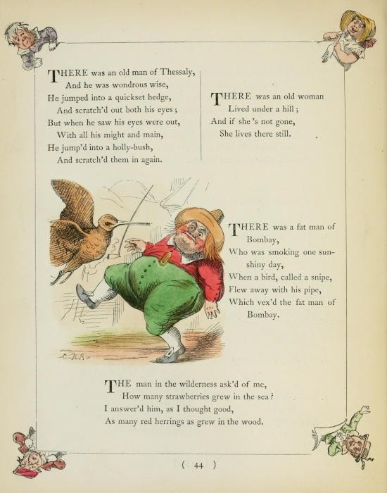

di sini
T
adalah seorang tua dari Tesalonika, dan dia sangat bijaksana,
Dia melompat ke pagar tanaman dengan cepat,

Dan mencungkil kedua matanya; Tapi ketika dia melihat matanya keluar, Dengan sekuat tenaga dan kekuatannya,
Dia melompat ke semak-semak holly, Dan menggaruknya lagi.

di sini
T
adalah seorang wanita tua yang tinggal di bawah bukit;
Dan jika dia tidak pergi,
Dia masih tinggal di sana.

di sini
T
adalah seorang pria gemuk dari Bombay,
Yang sedang merokok di suatu hari yang cerah, Ketika seekor burung, yang disebut snipe,
Terbang bersama pipanya,
Yang membuat jengkel pria gendut dari Bombay.

dia
T
orang di padang gurun bertanya kepadaku,
Berapa banyak stroberi yang tumbuh di laut?
Saya menjawabnya, karena menurut saya bagus,
Ikan haring merah sebanyak yang tumbuh di hutan.

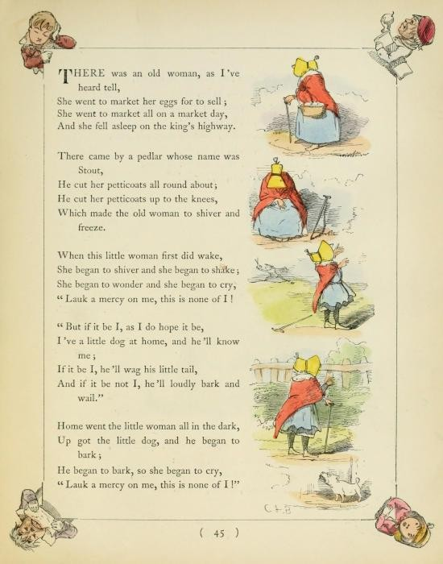

di sini
T
adalah seorang wanita tua, seperti yang saya dengar,
Dia pergi ke pasar untuk menjual telurnya; dia pergi ke pasar pada hari pasar,

Dan dia tertidur di jalan raya raja. Datanglah seorang pengemis yang bernama Stout, Dia menggunting roknya di sekelilingnya;
Dia memotong roknya hingga ke lutut,
Hal ini membuat wanita tua itu menggigil dan membeku. Ketika wanita kecil ini pertama kali bangun,
Dia mulai menggigil dan dia mulai gemetar; Dia mulai bertanya-tanya dan dia mulai menangis, "Lauk kasihanilah aku, ini bukan aku!"
"Tetapi jika itu saya, saya berharap itu adalah saya,
Saya memiliki seekor anjing kecil di rumah, dan dia akan mengenal saya; Jika itu saya, dia akan mengibas-ngibaskan ekor kecilnya,
Dan jika itu bukan aku, ia akan menggonggong dan meratap dengan keras." Pulanglah wanita kecil itu dalam kegelapan, Diambilnya anjing kecil itu, dan dia mulai menggonggong; Dia mulai menggonggong, lalu dia mulai menangis, "Lauk kasihanilah aku, ini bukan aku!"

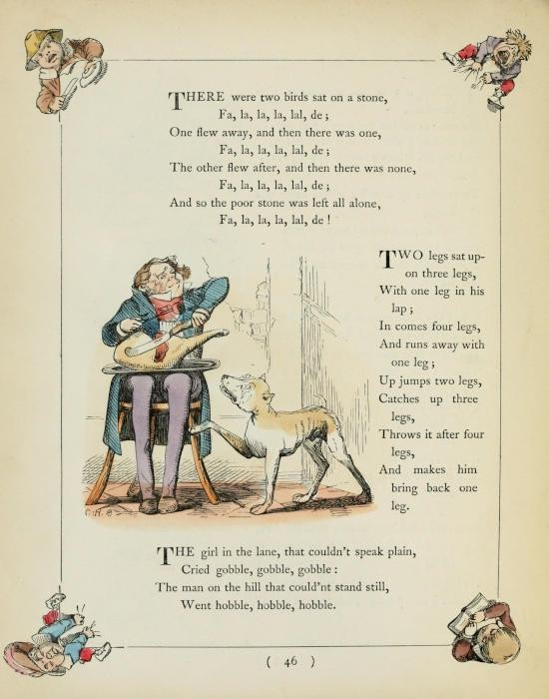

di sini
T
adalah dua ekor burung yang duduk di atas batu, Fa, la, la, la, lal, de;
Satu terbang, dan kemudian ada satu lagi,

Fa, la, la, la, lal, de;
Yang lain terbang setelahnya, dan kemudian tidak ada lagi, Fa, la, la, la, lal, de;
Dan batu malang itu pun ditinggalkan sendirian, Fa, la, la, la, lal, de!

wo
T
duduk di atas tiga kaki, dengan satu kaki di pangkuannya;
Masuklah empat kaki,
Dan melarikan diri dengan satu kaki; Melompat dengan dua kaki,
Menangkap dengan tiga kaki, Melemparnya setelah empat kaki,
Dan membuatnya membawa pulang satu kaki.

dia
T
gadis di jalur tersebut, yang tidak bisa berbicara dengan jelas,
Menangis melahap, melahap, melahap:
Pria di atas bukit yang tidak bisa diam,
Pincang, pincang, pincang.

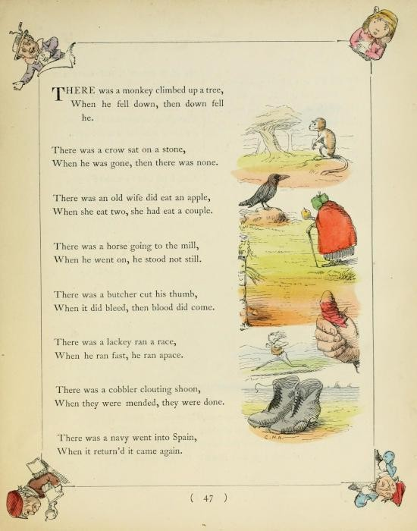

di sini
T
Ada seekor monyet yang memanjat pohon, Ketika dia , maka jatuhlah dia.
Ada seekor burung gagak yang duduk di atas batu,

Ketika dia pergi, maka tidak ada lagi. Ada seorang istri yang sedang makan sebuah apel, Ketika ia makan dua buah, ia sudah makan sepasang. Ada seekor kuda yang pergi ke penggilingan, Ketika ia , ia tidak berhenti.
Ada seorang tukang daging memotong ibu jarinya, Ketika ibu jarinya berdarah, maka darah pun keluar. Ada seorang kacung yang berlomba,
Ketika ia berlari dengan cepat, ia berlari dengan cepat. Ada seorang tukang sepatu yang sedang mengeraskan suara,
Ketika sudah diperbaiki, selesai. Ada angkatan laut yang pergi ke Spanyol,
Ketika ia kembali, ia datang lagi.

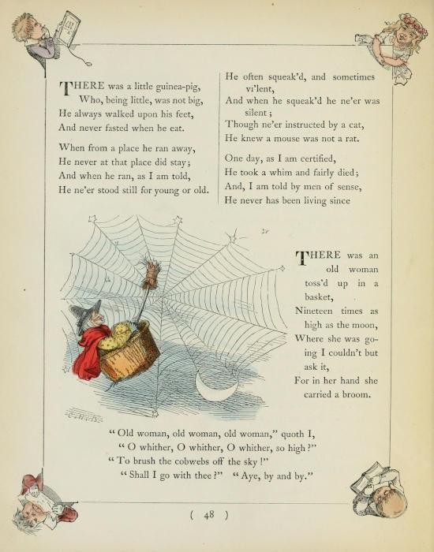

di sini
T
adalah marmut kecil,
Yang, meskipun kecil, tidak besar, Dia selalu berjalan di atas kaki-Nya,

Dan tidak pernah berpuasa ketika ia makan. Apabila dari suatu tempat ia lari, Ia tidak pernah menetap di tempat itu, dan apabila ia berlari, seperti yang telah kukatakan,
Dia tidak pernah diam baik tua maupun muda.
Dia sering mencicit, dan kadang-kadang meminjamkan, Dan ketika dia mencicit dia tidak pernah diam; Meskipun tidak pernah diperintahkan kucing,
Dia tahu bahwa tikus bukanlah tikus. Suatu hari, saat saya mendapatkan sertifikasi,
Dia mengambil sebuah keinginan dan dengan adil mati; Dan, saya diberitahu oleh orang-orang yang berakal sehat, Dia tidak pernah hidup lagi sejak saat itu.

di sini
T
adalah seorang wanita tua yang dilemparkan ke dalam keranjang,
Sembilan belas kali setinggi bulan, Ke mana dia pergi saya tidak bisa tidak bertanya, Karena di tangannya dia membawa sapu.
"Wanita tua, wanita tua, wanita tua," kata saya, "O ke mana, ke mana, ke mana, ke mana, begitu tinggi?"
"Untuk membersihkan sarang laba-laba dari langit!" "Haruskah aku ikut denganmu?" "Ya, tentu ."

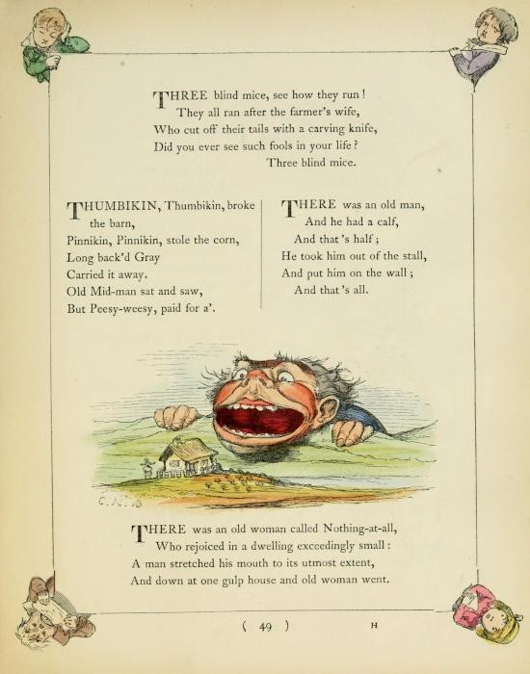

hree
T
tikus buta, lihat bagaimana mereka berlari!
Mereka semua berlari mengejar istri petani tersebut,
Yang memotong ekor mereka dengan pisau ukir,

Apakah Anda pernah melihat orang bodoh seperti itu dalam hidup Anda?
Tiga tikus buta.

humbikin
T
Thumbikin, merusak lumbung, Pinnikin, Pinnikin, mencuri jagung,
Long back'd Gray
Membawanya pergi.
Mid-man tua duduk dan melihat, Tapi Peesy-weesy, dibayar untuk sebuah '.

di sini
T
adalah seorang pria tua, dan dia memiliki seekor anak sapi,
Dan itu baru setengahnya;
Dia membawanya keluar dari kios, Dan menaruhnya di dinding; Dan hanya itu saja.

di sini
T
adalah seorang wanita tua yang disebut Tidak ada sama sekali, Yang bersukacita di sebuah rumah yang sangat kecil:
Seorang pria mengulurkan mulutnya sampai batas maksimal, Dan turun pada satu tegukan rumah dan wanita tua itu pergi.

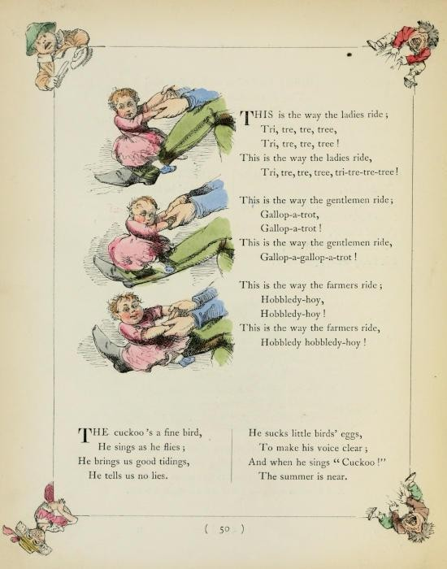

nya
T
adalah cara para wanita ; Tri, tre, tre, tree,
Tri, tre, tre, tree!

Ini adalah cara para wanita bersepeda, Tri, tre, tre, tree, tri-tre-tre-tree!
Ini adalah cara para pria berkuda; berlari kencang,
Gallop-a-trot!
Beginilah cara para pria berkuda, Gallop-a-gallop-a-trot!
Beginilah cara para petani berkuda; dengan tertatih-tatih,
Hobbledy-hoy!
Beginilah cara para petani berkuda, !

dia
T
Kukuk adalah burung yang baik,
Dia bernyanyi sambil terbang;
Dia membawa kabar baik kepada kita, Dia tidak pernah berbohong.
Dia menghisap telur burung-burung kecil,
Untuk memperjelas suaranya;
Dan ketika dia menyanyikan "Cuckoo!"
Musim panas sudah dekat.

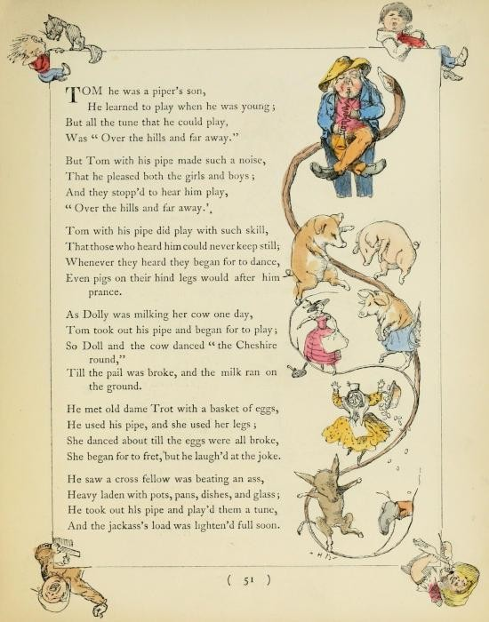

om
T
dia adalah anak seorang peniup seruling,
Dia belajar bermain ketika dia masih muda; Tapi semua nada yang bisa dia mainkan,

Apakah "Di atas bukit dan ."
Tetapi Tom dengan pipanya membuat suara yang begitu merdu, Sehingga ia menyenangkan anak-anak perempuan dan laki-laki; Dan mereka berhenti untuk mendengarnya bermain,
"Di atas bukit dan ."
Tom dengan pipanya memang bermain dengan sangat terampil,
Bahwa mereka yang mendengarnya tidak pernah bisa diam; Setiap kali mereka mendengarnya, mereka mulai menari,
Bahkan babi dengan kaki belakangnya pun akan berjingkrak-jingkrak mengejarnya. Saat Dolly memerah susu sapinya pada suatu hari,
Tom mengeluarkan pipanya dan mulai bermain;
Jadi Doll dan sapi menari "putaran Cheshire,"
Hingga ember itu pecah, dan susu mengalir di tanah. Dia bertemu dengan dame tua Trot dengan sekeranjang telur,
Dia menggunakan pipanya, dan dia menggunakan kakinya;
Dia menari-nari sampai telurnya pecah, Dia mulai gelisah, tapi dia tertawa mendengar lelucon itu. Dia melihat seorang pria salib sedang memukuli keledai, Sarat dengan panci, wajan, piring, dan gelas; Dia mengeluarkan pipanya dan memainkan sebuah lagu, Dan beban si keledai segera terasa ringan.

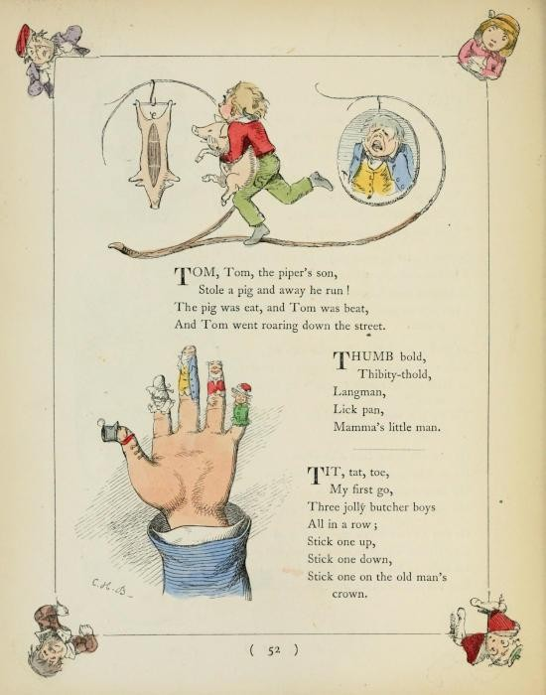

om
T
, Tom, anak peniup seruling,
Mencuri babi dan dia lari!
Babi itu dimakan, dan Tom dipukuli,

Dan Tom pun berlari kencang di jalanan.

rendah hati dan berani,
T
Thibity-thold, Langman,
Jilat panci,
Pria kecil Mamma.

itu
T
, tat, toe, pertama kali saya pergi,
Tiga anak laki-laki tukang daging yang periang, semuanya berturut-turut;
Tempelkan satu ke atas, Tempelkan satu ke bawah,
Tempelkan satu di mahkota orang tua itu.

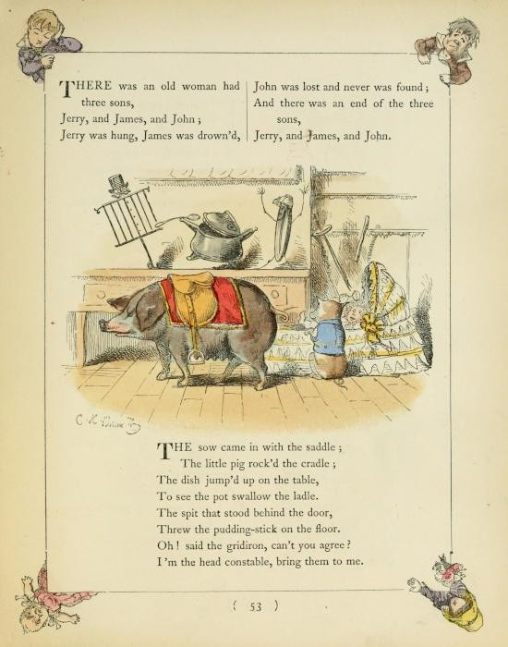

di sini
T
adalah seorang wanita tua yang memiliki tiga orang putra, Jerry, James, dan John;
Jerry digantung, James ditenggelamkan,

Yohanes hilang dan tidak pernah ditemukan lagi, dan berakhirlah hidup ketiga anak itu, yaitu Yeremia, Yakobus dan Yohanes.

dia
T
babi betina datang dengan pelana; Babi kecil mengguncang buaiannya;
Piring itu melompat ke atas meja,
Untuk melihat panci menelan sendok. Ludah yang berdiri di balik pintu,
Melempar stik puding ke lantai.
Oh! kata si pemain bola, tidakkah kau setuju? Aku kepala polisi, bawa mereka padaku.

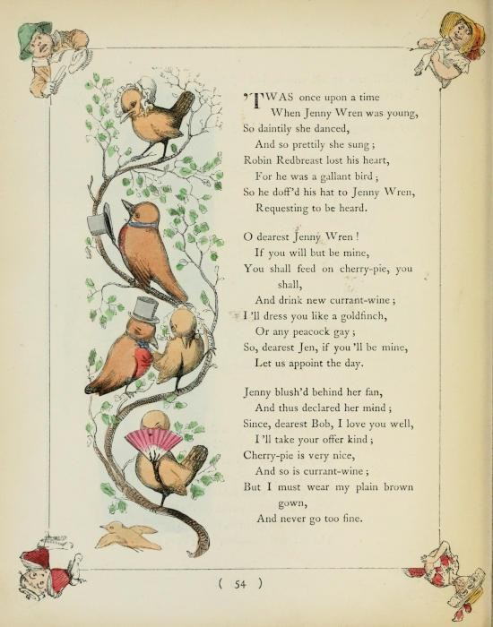

adalah
'T
sekali waktu
Ketika Jenny Wren masih muda, dengan begitu lincahnya dia menari,

Dan dengan cantiknya dia bernyanyi; Robin Redbreast kehilangan hatinya, Karena dia adalah burung yang gagah;
Jadi dia memberikan topinya kepada Jenny Wren,
Meminta untuk didengar. Wahai Jenny Wren tersayang! Jika kau mau menjadi milikku,
Kamu harus makan pai ceri, kamu harus, Dan minum anggur kismis baru;
Saya akan mendandani Anda seperti burung goldfinch,
Atau setiap gay merak;
Jadi, Jen tersayang, jika kamu mau menjadi milikku,
Mari kita tentukan harinya.
Jenny tersipu malu di belakang kipasnya,
Dan dengan demikian ia menyatakan pikirannya; Karena, Bob tersayang, aku sangat mencintaimu, aku akan menerima tawaranmu dengan baik;
Kue ceri sangat enak, begitu anggur kismis;
Tapi aku harus memakai gaun coklat polosku, Dan tidak pernah pergi terlalu bagus.

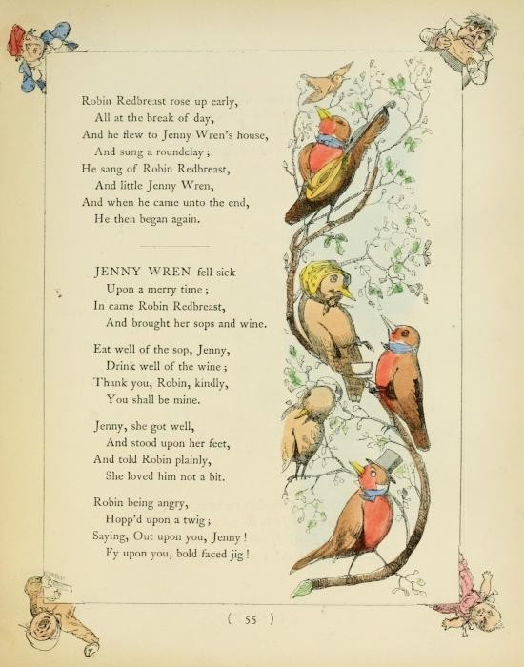

obin
R
Burung merah bangun pagi-pagi sekali, Semua saat fajar menyingsing,
Dan dia terbang ke rumah Jenny Wren,

Dan menyanyikan sebuah lagu roundelay;
Dia menyanyikan lagu Robin Redbreast, dan Jenny Wren kecil,
Dan ketika Ia sampai pada akhirnya, Ia kemudian memulai lagi.
Jenny Wren jatuh sakit pada saat yang menyenangkan;
Masuklah Robin Redbreast,
Dan membawakannya sop dan anggur. Makanlah sopnya dengan baik, Jenny,
Minumlah anggurnya dengan baik; Terima kasih, Robin, dengan baik hati, Kau akan menjadi milikku.
Jenny, dia sudah sembuh,
Dan berdiri di atas kakinya, Dan mengatakan kepada Robin dengan jelas, Dia tidak mencintainya sedikit pun. Robin menjadi marah, Hopp'd atas ranting;
Mengatakan, Keluarlah, Jenny! Fy ke atasmu, jig berwajah berani!

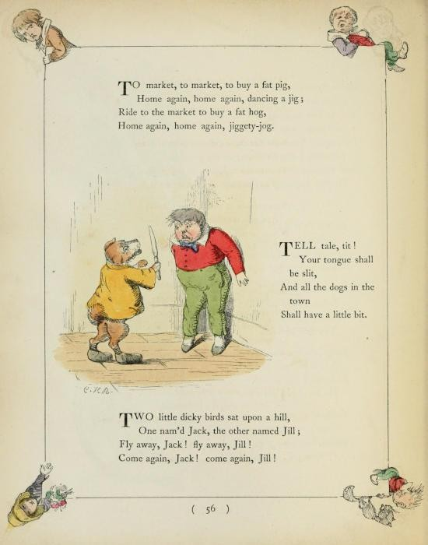

o
T
pasar, ke pasar, untuk membeli babi gemuk, Pulang lagi, pulang lagi, menari jig;
Berkendara ke pasar untuk membeli babi gemuk,

Pulang lagi, pulang lagi, joget-joget.

ell
T
kisah, tit!
Lidahmu akan dipotong, Dan semua anjing di kota akan mendapatkan sedikit.

wo
T
burung-burung kecil yang kurus duduk di atas bukit,
Yang satu bernama Jack, yang lainnya bernama Jill;
Terbanglah, Jack! terbanglah, Jill! Datang lagi, Jack! datang lagi, Jill!

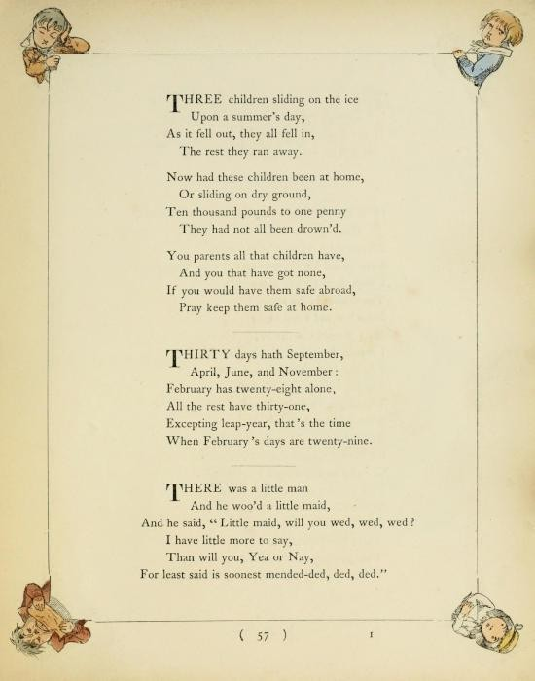

hree
T
anak-anak meluncur di atas es
Pada suatu hari di musim panas,
Saat , mereka semua jatuh,

Selebihnya mereka melarikan diri.
Sekarang seandainya anak-anak ini berada di rumah, Atau meluncur di tanah yang kering,
Sepuluh ribu poundsterling menjadi satu sen
Mereka tidak semuanya tenggelam. Kalian para orang tua yang memiliki semua yang dimiliki anak-anak, Dan kalian yang tidak memiliki apa-apa,
Jika Anda ingin menyimpannya di luar negeri, simpanlah di rumah.

hirty
T
hari pada bulan September, April, Juni, dan November:
Februari memiliki dua puluh delapan saja, Semua sisanya memiliki tiga puluh satu, Kecuali tahun kabisat, itulah waktunya
Ketika hari di bulan Februari berjumlah dua puluh sembilan.

di sini
T
adalah seorang pria kecil
Dan dia merayu seorang pelayan kecil,
Dan dia berkata, "Pembantu kecil, maukah kamu menikah, menikah, menikah?
Tidak banyak yang bisa saya katakan, daripada Anda, Ya atau Tidak,
Paling tidak kata yang paling cepat adalah diperbaiki, diperbaiki, diperbaiki."

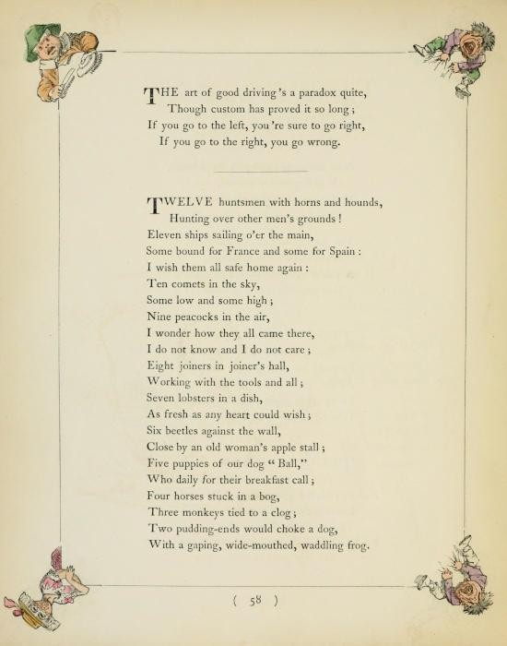

dia
T
seni mengemudi yang baik adalah sebuah paradoks
Meskipun kebiasaan telah membuktikannya begitu lama;
Jika Anda pergi ke kiri, Anda pasti akan ke kanan,

Jika Anda pergi ke kanan, Anda salah.

welve
T
pemburu dengan tanduk dan anjing pemburu,
Berburu di atas lahan orang lain!
Sebelas kapal berlayar di atas kapal utama,
Sebagian menuju Prancis dan sebagian lagi menuju Spanyol: Saya berharap mereka semua bisa kembali ke rumah dengan selamat:
Sepuluh komet di langit, Ada yang rendah dan ada yang tinggi; Sembilan burung merak di udara,
Saya bertanya-tanya bagaimana mereka semua datang ke sana, saya tidak tahu dan saya tidak peduli; Delapan tukang kayu di aula tukang kayu, Bekerja dengan peralatan dan semuanya; Tujuh lobster di piring,
Sesegar yang diharapkan oleh setiap hati; Enam kumbang di dinding,
Dekat dengan kios apel milik seorang wanita tua; Lima ekor anak anjing kami, "Ball,"
Yang setiap hari untuk sarapan pagi mereka memanggil; Empat ekor kuda terjebak di rawa,
Tiga ekor monyet yang diikat pada sebuah bakiak;
Dua ujung puding bisa membuat anjing tersedak,
Dengan katak yang menganga, bermulut lebar, dan bergoyang-goyang.

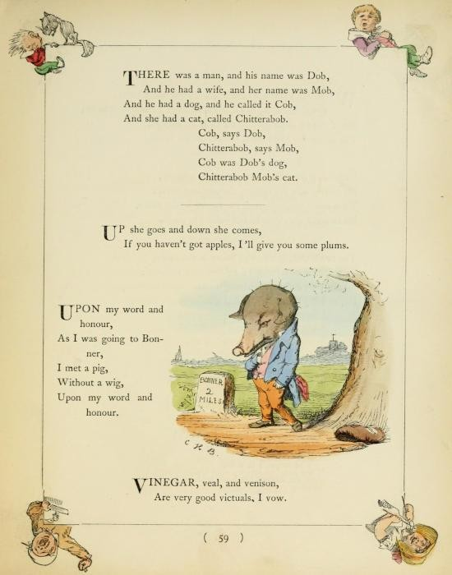

di sini
T
adalah seorang pria, dan namanya adalah Dob,
Dan dia memiliki seorang istri, dan namanya Mob, Dan dia memiliki seekor anjing, dan dia menamainya Cob,

Dan dia memiliki seekor kucing, bernama Chitterabob.
Cob, kata Dob, Chitterabob, kata Mob, Cob adalah anjingnya Dob, Chitterabob kucingnya Mob.

p
U
dia pergi dan turun dia datang,
Jika Anda tidak punya apel, saya akan memberikan beberapa buah plum.

pon
U
kata-kata dan kehormatan saya,
Saat saya pergi ke Bonner, saya bertemu dengan seekor babi,
Tanpa wig,
Sesuai dengan janji dan kehormatan saya.

tawas
V
daging sapi muda, daging sapi, dan daging rusa,
Kemenangan yang sangat bagus, saya bersumpah.

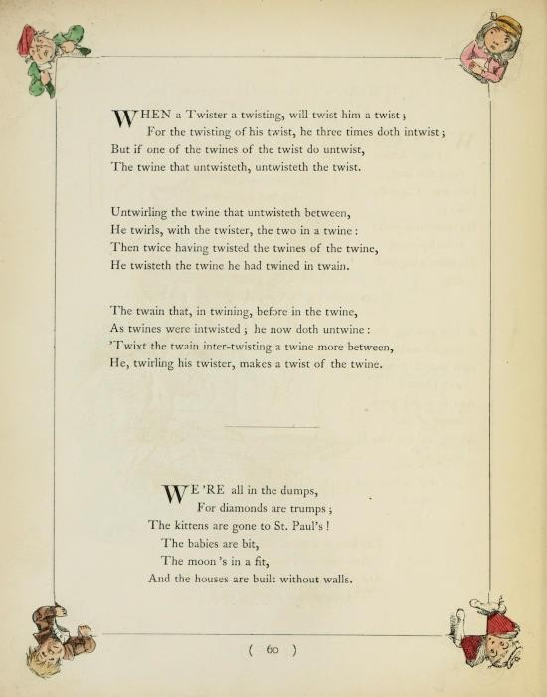

ayam
W
sebuah Twister yang memutar, akan memelintirnya;
Untuk puntirannya, dia tiga kali memuntir, tetapi jika salah satu dari puntiran itu tidak terurai,

Benang yang tidak terurai, melepaskan lilitan. Melepaskan benang yang melilit di antara keduanya, Dia melilit, dengan si pelintir, keduanya dalam sebuah benang:
Kemudian, dua kali Ia memintal benang yang telah dipintal-Nya menjadi dua.
Rantai yang, sebelumnya diikat dengan benang, Seperti benang yang dipintal, sekarang dia melepaskannya:
'Antara keduanya saling memilin benang lebih banyak lagi di antara Dia, memutar-mutar puntirannya, membuat puntiran benang.

e're
W
semua di tempat sampah,
Karena berlian adalah segalanya;
Anak-anak kucing sudah pergi ke St. Paul's!
Bayi-bayi itu digigit,
Bulan sedang dalam kondisi fit,
Dan rumah-rumahnya dibangun tanpa dinding.

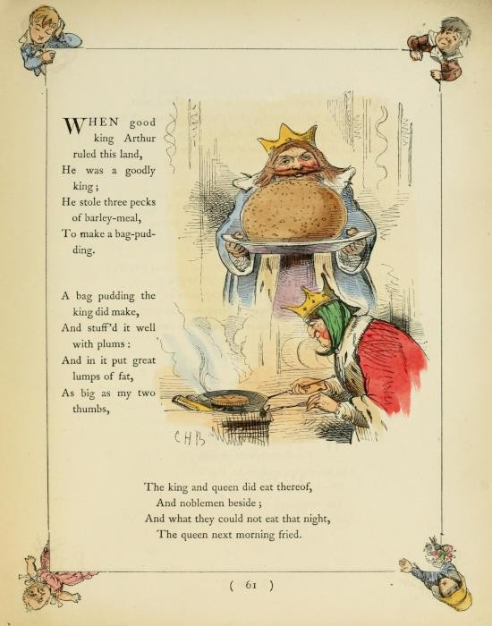

ayam
W
Raja Arthur yang baik memerintah negeri ini, Dia adalah raja yang baik;
Dia mencuri tiga keping makanan jelai,

Untuk membuat puding kantong.
Puding kantong yang dibuat oleh raja, Dan diisi dengan buah plum: Dan di dalamnya ada gumpalan besar lemak, Sebesar dua jempol saya,
Raja dan ratu memakannya, dan para bangsawan di sampingnya;
Dan apa yang tidak bisa mereka makan malam itu, keesokan paginya digoreng oleh ratu.

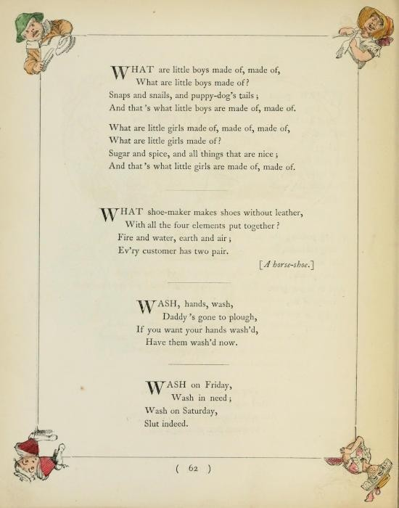

topi
W
anak laki-laki kecil terbuat dari, terbuat dari, terbuat dari apakah anak laki-laki kecil?
Siput dan siput, dan ekor anak anjing;

Dan dari itulah anak laki-laki kecil terbuat, terbuat dari apa. Terbuat dari apakah anak perempuan kecil, terbuat dari apakah anak perempuan kecil, terbuat dari apakah anak perempuan kecil?
Gula dan rempah-rempah, dan semua hal yang menyenangkan;
Dan memang begitulah gadis-gadis kecil, terbuat dari apa.

topi
W
pembuat sepatu membuat sepatu tanpa kulit, Dengan keempat elemen yang disatukan?
Api dan air, tanah dan udara;
Setiap pelanggan memiliki dua pasang.
[Sepatu kuda.]

abu
W
, tangan, cuci,
Ayah pergi membajak,
Jika Anda ingin tangan Anda dicuci, cucilah tangan Anda sekarang.

abu
W
pada hari Jumat, Cuci yang membutuhkan;
Mencuci pada hari Sabtu, memang pelacur.

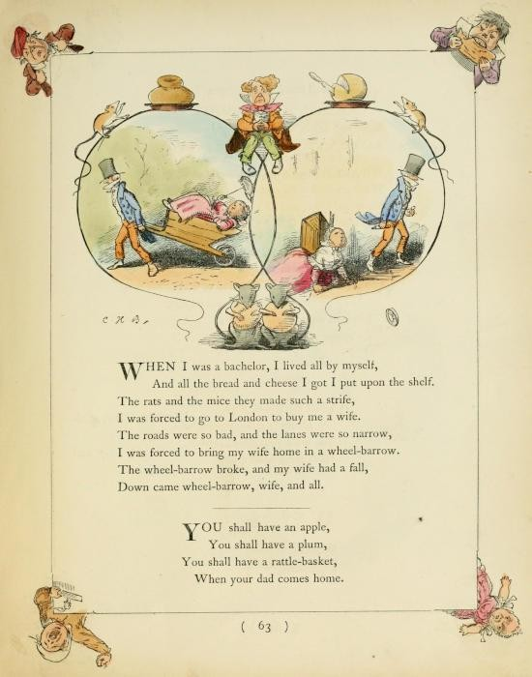

ayam
W
Saya masih bujangan, saya hidup sendiri,
Dan semua roti dan keju yang saya dapatkan saya taruh di rak.
Tikus dan tikus itu membuat perselisihan,

Saya terpaksa pergi ke London untuk mencarikan istri.
Jalanan sangat buruk, dan jalurnya sangat sempit, saya terpaksa membawa istri saya pulang dengan gerobak dorong. Gerobak dorongnya rusak, dan istri saya terjatuh, jatuhlah gerobak dorong, istri, dan semuanya.

ou
Y
akan mendapatkan sebuah apel, Anda akan mendapatkan sebuah plum,
Kamu harus memiliki keranjang mainan, Ketika ayahmu pulang.

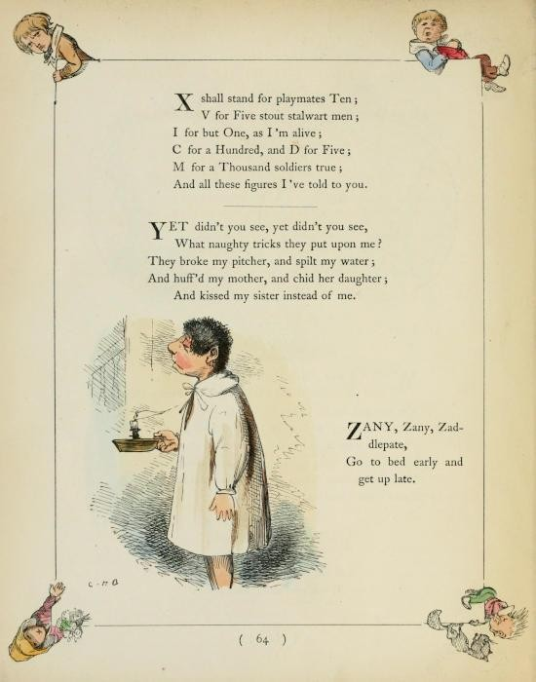

akan berdiri untuk teman bermain Sepuluh; V untuk Lima pria gagah perkasa; I untuk hanya Satu, karena saya masih hidup;
X
C untuk Seratus, dan D untuk Lima;

M untuk Seribu tentara benar adanya;
Dan semua angka-angka ini telah saya ceritakan kepada Anda.

et
Y
Tidakkah Anda melihat, namun tidakkah Anda melihat,
Trik nakal apa yang mereka lakukan padaku? Mereka memecahkan kendi dan menumpahkan airnya; Mereka membuat ibuku kesal dan memarahi anak perempuannya; Mereka mencium saudari perempuanku dan bukan aku.

apapun
Z
Zany, Zaddlepate,
Tidurlah lebih awal dan bangunlah lebih siang.

Karya Baru dan Populer,
Utamanya untuk kaum muda.

DITERBITKAN OLEH GRIFFITH DAN FARRAN,
Sudut Halaman Gereja Santo Paulus.
HADIAH PERNIKAHAN YANG INDAH.
Dijilid secara elegan dengan kain morocco putih baru, dengan sisi-sisi yang kaya akan warna emas. Ukuran kuarto, harga Satu Guinea.

Suvenir Pengantin;
Berisi pemikiran-pemikiran terbaik dari para Penulis terbaik dalam bentuk Prosa dan Syair, tentang kebahagiaan pengantin dan kehidupan pernikahan. Disinari dengan warna emas dan warna-warni, dirancang oleh Tuan SAMUEL STANESBY.
⁂ Dalam persiapan buku ini, tidak ada biaya yang dikeluarkan untuk menghasilkan Buku Hadiah dengan karakter yang paling tepat dan bernilai permanen. Buku ini terdiri dari tiga puluh enam halaman kuarto dengan cetakan iluminasi yang elegan, dengan desain setiap halaman yang tidak hanya menampilkan ornamen pengiring teks, tetapi juga eksposisi lambang dalam bahasa puitis bunga-bunga.
MR. BUKU KINGSTON UNTUK ANAK LAKI-LAKI.

Fred. Markham di Rusia;
atau, Bocah Pengembara di Negeri Tsar. Oleh W. H. G. KINGSTON, Esq, Penulis "Salt Water", "Peter the Whale", dll. Dengan ilustrasi oleh R. T. LANDELLS. Fcap. 8vo, harga 5s. kain; 5s. 6d. dengan pinggiran emas.

Petualangan dan Pengalaman Biddy Dorking;
dan Katak Gendut. Oleh A. S., disunting oleh Ny. S. C. HALL, dengan ilustrasi oleh HARRISON WEIR. Super-royal 16mo, harga 2s. 6d. kain; 3s. 6d. tepi berwarna emas.

Mungkin tidak benar;
atau, Kisah-kisah Penemuan dan Penaklukan Amerika, oleh Penulis "Kekaisaran Timur Kita, "Tanah Martir", dll. Dengan Ilustrasi oleh JOHN GILBERT. Royal 16mo, harga 3s. 6d. kain; 4s. 6d. berwarna, tepi berwarna emas.

Clara Hope;
atau, Pedang dan Telinga. Oleh ELIZABETH MILNER, Penulis "The Twins, or Home Scenes," dll., dengan Frontispiece oleh BIRKET FOSTER. Fcap. 8vo, harga 3s. 6d. kain; 4s. 6d. kain, tepi emas yang elegan.

Maud Summers, si Tukang Pandang;
Sebuah Narasi untuk Kaum Muda. Dengan ilustrasi oleh JOHN ABSOLON. Super-royal 16mo, harga 3s. 6d. kain; 4s. 6d. berwarna, tepi berwarna emas.

Kisah Jack dan Para Raksasa;
Dengan tiga puluh lima ilustrasi oleh RICHARD DOYLE. Dicetak dengan indah dalam gaya lama. Edisi baru dan lebih murah. Fcap. kuarto, harga 2s. 6d., papan mewah; atau, berwarna, kain tambahan, tepi emas, 4s. 6d.

Jack Frost dan Betty Snow;
Dengan Dongeng lainnya untuk Malam Musim Dingin dan Hari Hujan. Diilustrasikan oleh HARRISON WEIR. Super- royal 16mo, harga 2s. 6d. kain; 3s. 6d. berwarna, tepi berwarna emas.

Tebak-tebakan Akting Sejarah;
atau, Hiburan untuk Malam Musim Dingin. Edisi baru oleh Penulis "Kucing dan Anjing," atau Puss dan Kapten, "Boneka dan Teman-temannya," dll. Fcap. 8vo. harga 3s. 6d. kain; 4s. tepi emas.

Rumah Hobi;
atau, Pembuat Mainan Anak Sendiri. Subjek yang dicetak pada Kartu untuk digunting, dengan buku
instruksi yang jelas dan praktis, dalam wadah yang rapi. Harga 5s.
"Sebagai latihan kecerdikan yang menyenangkan, dan cara yang paling masuk akal untuk melewatkan malam musim dingin, kami merekomendasikan "The Child's Own Toy Maker," dengan buku kecil berisi petunjuk praktis."-Illustrated Times.

Air garam;
W. H. G. KINGSTON.

atau, Kehidupan dan Petualangan di Laut oleh Niel D'Arcy (Buku untuk Anak Laki-laki). Oleh W. H. G. KINGSTON, Penulis "Jaket Biru", "Peter si Pemburu Paus", "Mark Seaworth", dll. Dengan delapan ilustrasi. Fcap. 8vo, harga 5s. kain; 5s. 6d. pinggiran kertas bertepi emas.

Kekaisaran Timur kita;
atau, Kisah-kisah dari Sejarah India Britania. Oleh Penulis "Might not Right, "The Martyr Land", dll. Dengan ilustrasi. Royal 16mo. 3s. 6d. kain; 4s. 6d. berwarna, tepi berwarna emas.

Kursi Indah Nenek;
Dan Kisah-kisah dari Negeri Dongeng. Oleh FRANCES BROWNE. Dengan ilustrasi oleh KENNY MEADOWS. Kuarto kecil, 3s. 6d. kain; 4s. 6d. berwarna, tepi emas.

Kucing dan Anjing:

atau, Memoar Puss dan Sang Kapten. Sebuah Kisah yang didasarkan pada fakta. Oleh Penulis "Boneka dan Teman-temannya". Diilustrasikan oleh H. WEIR. Edisi ke-4. Harga 2s. 6d. kain; polos, 3s. 6d. berwarna, dengan pinggiran emas.

Tertawalah dan Tumbuhlah dengan Bijak;
Oleh Burung Hantu Senior Ivy Hall. Dengan enam belas ilustrasi berwarna yang besar. Harga 4s. 2s. 6d.

Gambar-gambar dari Pyrenees;
atau, Perjalanan Agnes dan Kate. Dengan banyak ilustrasi. Ukuran kecil 4to, harga 3s. 6d. kain, 4s. 6d. berwarna, tepi berwarna emas.
SEBUAH BUKU UNTUK SETIAP ANAK.

Buku Bergambar Favorit;
Sebuah Galeri Kelezatan, yang dirancang untuk Hiburan dan Pengajaran bagi Kaum Muda. Dengan beberapa ratus ilustrasi dari para seniman terkemuka. Ukuran 4to, harga 3s. 6d. dijilid dengan sampul yang elegan; 7s. 6d. berwarna, atau dipasang di atas kain; 10s. 6d. dipasang dan diwarnai.

